**FSIMULASI NAVIGASI OTONOM PADA GAME TRACKMANIA NATION MENGGUNAKAN TEKNIK COMPUTER VISION**

**TUGAS AKHIR**

Diajukan untuk Memenuhi Salah Satu Syarat

Memperoleh Gelar Sarjana Komputer

Program Studi Informatika



Disusun oleh :

Marselinus Sandimus Jamlu

215314085

**PRODI INFORMATIKA**

**FAKULTAS SAINS DAN TEKNOLOGI**

**UNIVERSITAS SANATA DHRMA**

**YOGYAKARTA**

**2024**

# 

# KATA PENGANTAR

# Daftar Isi

KATA PENGANTAR ii

Daftar Isi 1

Daftar gambar 5

Daftar tabel 7

BAB 1 Pendahuluan 8

1.1 Latar Belakang 8

1.2 Rumusan Masalah 10

1.3 Batasan Masalah 10

1.4 Batasan Istilah 11

1.5 Tujuan Penelitian 11

1.6 Manfaat Penelitian 11

1.7 Sistematika Penulisan 12

BAB 2 Tinjauan Pustaka 13

2.1 Penelitian Terkait 13

2.2 Landasan Teori 14

2.2.1 Computer Vision 14

2.2.1.1 OpenCV 14

2.2.1.1.1 Grayscalling 15

2.2.1.1.2 Gaussian Blurring 15

2.2.1.1.3 Region of Interest 16

2.2.1.1.4 Thresholding 16

2.2.1.1.5 Image Segmentation 17

2.2.1.1.6 Canny Edge Detection 17

2.2.1.1.7 HSV (Hue, Saturation, Value) 19

2.2.1.1.8 Perspective Transform 21

2.2.1.1.9 Hough Transform 21

2.2.1.1.10 Sliding Window 22

2.2.2 Evaluasi Deteksi Lane 23

2.2.2.1 Kualitas Deteksi 23

2.2.2.1.1 Konsistensi Deteksi Lane 23

2.2.2.1.2 Intersection over Union (IoU) 24

2.2.2.2 Evaluasi Track-Level 25

2.2.2.2.1 Putaran Berhasil Ditempuh 25

2.2.2.2.2 Jarak Tempuh Sebelum Menabrak 25

2.2.2.2.3 Tingkat Keberhasilan 26

2.2.3 Automasi & Simulasi 26

2.2.3.1 PyAutoGUI 26

2.2.3.2 PyDirectInput 26

BAB 3 Metodolog Pengembangan Simulasi 28

3.1 Flowchart Pengembangan Sistem 28

3.2 Pengumpulan Data 29

3.3 Image Processing 30

3.3.1 Grayscale 30

3.3.2 Noise Reduction 31

3.3.3 Canny Edge Detection 32

3.3.4 HSV (Hue, Saturation, Value) 38

3.3.5 Region of Interest 42

3.3.6 Perspective Transform 42

3.4 Lane Detection 43

3.4.1 Sliding Window 43

3.4.1.1 Histogram Intensitas Piksel 44

3.4.1.2 Deteksi Posisi Awal 44

3.4.1.3 Pergeseran Window 44

3.4.1.4 Menggambar Garis Polinomial 45

3.4.2 Perhitungan Radius Kelengkungan 46

3.5 Algoritma Mengemudi Berdasarkan Lane 47

3.6 Evaluasi dan Analisis Matriks 49

3.6.1 Matriks Kualitatif Lane Detection 49

3.6.1.1 Konsistensi Lane Detection 49

3.6.1.2 Intersection over Union (IoU) 49

3.6.2 Evaluasi Track-Level 51

3.6.2.1 Putaran Berhasil Ditempuh 51

3.6.2.2 Jarak Tempuh Sebelum Menabrak 51

3.6.2.3 Tingkat Keberhasilan 51

BAB 4 Hasil Simulasi Dan Pembahasan 52

4.1 Pengumpulan Data 52

4.2 Image Processing 53

4.2.1 Region of Interest 55

4.2.2 Perspective Wrapping 56

4.3 Sliding Window 57

4.4 Debugging dan Visualisasi Deteksi Lane 59

4.4.1 Optimasi Pipeline 60

4.5 Menghitung Kurva Jalan 61

4.5.1.1 Jalan Lurus 61

4.5.1.2 Belokan Ringan 62

4.5.1.3 Belokan tajam 62

4.6 Menghitung Offset Mobil 63

4.6.1.1 Mobil berada di Tengah jalan 63

4.6.1.2 Mobil di pinggir kiri jalan 64

4.6.1.3 Mobil berada di pinggir kanan jalan 64

4.7 Algoritma Mengemudi 64

4.8 Parameter Tunning (*For every parameter Tunning, add reference why is the certain paramaters affect certain performance. Add references if possible. If it is based on experimentations, add the reference to that reference*) 65

4.8.1 Eksperimen RoI 66

4.9 Hasil dan Analisis 68

4.9.1 Matriks Kualitatif Lane Detection 68

4.9.2 Matriks Track-Level 68

4.9.2.1.1 Putaran Berhasil Ditempuh 68

4.9.3 Jarak Tempuh Sebelum Menabrak 68

4.9.4 Rasio Keberhasilan 69

4.9.4.1 MSE 69

4.9.5 Analisis Frame Rate 69

4.10 Tantangan dan Solusi 69

4.11 Lampiran 70

BAB 5 Kesimpulan 70

Daftar pustaka 71

# Daftar gambar

**Gambar 2.1** Aplikasi gaussian blur pada noise 15

**Gambar 3.1** Flowchart metodologi pengembangan sistem 26

**Gambar 3.2** Flowchart pengumpulan data 27

**Gambar 3.3** Hasil tangkapan layar disimpan ke dalam dua folder 27

**Gambar 3.4** Flowchart pemrosesan gambar 28

**Gambar 3.5** Konversi gambar RGB ke *grayscale* mengurangi kompleksitas citra 28

**Gambar 3.6** Representasi RGB pada gambar 3x4 29

**Gambar 3.7** Representasi grayscale pada gambar 3x4 29

**Gambar 3.8** Noise pada gambar 5x5 (kiri) dan 3x3 (kanan) Gaussian kernel 30

**Gambar 3.9** Hasil gambar 3.6 setelah menggunakan gaussian blur 30

**Gambar 3.10**  Pengaplikasian *blurring* pada gambar **3.5** 30

**Gambar 3.11** Penerapan Canny *edge detection* pada citra abu-abu 31

**Gambar 3.12** Sobel filter horizontal (x) 31

**Gambar 3.13** Sobel filter vertikal (y) 31

**Gambar 3.14** Aplikasi *gradient magnitude* 32

**Gambar 3.15** Hasil kalkulasi *gradient magnitude* 32

**Gambar 3.16** Hasil kalkulasi *gradient direction* 32

**Gambar 3.17** Aplikasi NMS pada hasil *gradient calculation* 33

**Gambar 3.18** Non-Maximum Suppression 33

**Gambar 3.19** Contoh NMS pada piksel (1,1) 34

**Gambar 3.20** Empatarah gradien 34

**Gambar 3.21** Hasil operasi NMS pada 34

**Gambar 3.22** Double Thresholding 35

**Gambar 3.23** Pemetaan NMS pada gambar asli 35

**Gambar 3.24** Contoh Aplikasi *double thresholding* 35

**Gambar 3.25** Eliminasi tepi yang lemah 36

**Gambar 3.26** Distribusi tepi lemah dan kuat 36

**Gambar 3.27** Derajat HSV 39

**Gambar 3.28** Implementasi RoI pada hasil Canny *edge detection* 40

**Gambar 3.29** Transformasi RoI menjadi *Bird’s eye view* 40

**Gambar 3.30** Flowchart Sliding Window 41

**Gambar 3.31** Histogram intensitas piksel untuk mengidentifikasi posisi awal lane 42

**Gambar 3.32** Sliding window pada hasil deteksi tepi 43

**Gambar 3.33** Polynomial linear (kiri) dan polynomial kuadrat (kanan) 44

**Gambar 3.34** Flowchart simulasi 44

**Gambar 3.35** Kontrol kemudi berdasarkan jalur 45

**Gambar 3.36** Representasi IoU 47

**Gambar 4.1** Kode mengambil tangkapan layar pada posisi tertentu di monitor 49

**Gambar 4.2** Proses penangkapan gambar dengan ukuran 800 x 600 pixel 50

**Gambar 4.3** Fungsi deteksi tepi *Canny* menggunakan OpenCV 50

**Gambar 4.4** Hasil deteksi deteksi tepi Canny 51

**Gambar 4.5** Hasil deteksi batas jalan berwarna hijau menggunakan HSV 51

**Gambar 4.6** Visualisasi posisi RoI 52

**Gambar 4.7** Koordinat destinasi RoI 53

**Gambar 4.8** Hasil *perspective warping* 53

**Gambar 4.9** Fungsi *debugging* dan visualisasi 56

# Daftar tabel

**Tabel 3.1** Contoh gambar 2x3 37

**Tabel 3.2** Normalisasi RGB 37

**Tabel 3.3** Nilai V 37

**Tabel 3.4** Nilai S 38

**Tabel 3.5** Nilai Hue 38

**Tabel 3.6** Hasil konversi HSV 39

**Tabel 4.1** Visualisasi keseluruhan teknik 56

**Tabel 4.2** Eksperimen koordinat RoI pada gambar 62

Tabel 4.3 Parameter ukuran gambar 63

# Pendahuluan

## Latar Belakang

Kecelakaan berkendara merupakan masalah serius yang dapat disebabkan oleh berbagai faktor. Salah satu penyebab utamanya adalah distraksi, seperti penggunaan *handphone* saat berkendara, yang menjadi faktor risiko kecelakaan bagi pengemudi remaja hingga dewasa [1]. Menurut Badan Pusat Statistik, kecelakaan jalan yang terjadi di Indonesia didominasi oleh sepeda motor, diikuti oleh pengendara mobil sedan, dan paling banyak terjadi pada kelompok usia muda, yaitu 15-29 tahun. Peningkatan jumlah kendaraan darat di Indonesia turut memperbesar potensi kecelakaan di jalan raya. Kementerian Komunikasi dan Informatika (Kominfo) menyatakan bahwa rata-rata tiga orang meninggal dunia setiap jamnya akibat kecelakaan lalu lintas di Indonesia. Salah satu upaya yang dapat dilakukan untuk mengurangi angka kecelakaan dan mengatasi distraksi akibat kesalahan manusia (*human error*) adalah dengan mengembangkan teknologi kendaraan otomatis (*autonomous driving*)[2], [3]*.*

Kemudi otomatis (*autonomous driving*) atau mobil otonom (*self-driving*), telah dipelajari dan dikembangkan oleh berbagai universitas, pusat penelitian, perusahaan mobil, dan perusahaan di seluruh dunia sejak pertengahan tahun 1980 [4]. Penelitian ini bertujuan menciptakan kendaraan yang mampu mendeteksi, memahami, dan menavigasi lingkungannya tanpa bantuan manusia. Minat akademis terhadap teknologi ini meningkat karena potensinya untuk mengurangi kecelakaan lalu lintas, meningkatkan efisiensi transportasi, dan mendukung inovasi di berbagai bidang terkait. Untuk mencapai tujuan ini, tugas yang paling penting merupakan mempelajari aturan-aturan dalam berkendara yang mampu memberikan luaran (*output*) berupa kontrol untuk mengemudi (gas, rem, belok kiri dan kanan, berhenti dsb.) berdasarkan *input* lingkungan sekitar [5], [6]. Perkembangan teknologi komputasi seperti sensor, *computer vision*, *machine learning,* dan *hardware acceleration*, serta berbagai jenis perangkat komunikasi untuk mendeteksi masukan pada beberapa tahun belakangan semakin menarik perhatian komunitas *automotif* serta akademisi [7].

Namun, minimnya akses ke *platform* pengujian yang aman dan terjangkau untuk pengembangan sistem mengemudi otomatis menjadi salah satu tantangan utama dalam penelitian dan pengembangan kendaraan otonom. Pengujian model yang komprehensif dan menyeluruh memiliki peran penting dalam melatih model mobil otonomuntuk menangani berbagai skenario yang mungkin terjadi di jalan umum. Pelatihan dan pengujian fisik pada jalan umum sering kali tidak aman, membutuhkan biaya yang besar, dan tidak selalu dapat direproduksi secara konsisten. Melakukan operasi pada sebuah mobil tanpa kemudi sendiri membutuhkan dana dan tenaga manusia yang signifikan. Sebuah mobil tanpa kemudi tidak cukup untuk mengumpulkan data yang mampu mencakupi berbagai skenario untuk kepentingan latihan (*training*) dan validasi (*validation*) [8].

Untuk mengatasi keterbatasan tempat pelatihan yang aman serta biaya yang signifikan dalam memproduksi model mobil tanpa kemudi, pelatihan dan validasi model dapat dilakukan melalui simulasi dengan memberikan lingkungan yang aman dan terkendali sebelum diterapkan di dunia nyata [7], [9], [10]. Simulasi telah digunakan untuk melatih model mengemudi sejak masa awal penelitian mobil otonom [11]. Beberapa tahun terakhir, permainan simulasi balapan dan beberapa permainan komersial telah digunakan untuk mengumpulkan data, melatih, serta mengevaluasi baik model mobil otonom maupun *perception system* [9], [12], [13], [14], [15], salah satunya adalah Trackmania [14]*.* Dalam hal ini, *computer vision* memiliki peran penting dalam *perception system* karena memungkinkan mobil otonom untuk memahami lingkungan di sekitarnya berdasarkan analisis gambar dan video. Melalui teknik-teknik seperti deteksi objek, segmentasi gambar, dan pelacakan objek, *computer vision* dapat membantu mobil otonom mendeteksi jalur, rambu lalu lintas, kendaraan lain, serta objek-objek di sekitar. Simulasi dalam permainan memungkinkan pengujian dan evaluasi teknik-teknik *computer vision* ini dalam lingkungan yang aman dan terkendali [9], [16].

Salah satu pustaka yang populer dalam bidang *computer vision* merupakan *Open Source Computer Vision* (OpenCV) yang menyediakan berbagai fungsi untuk kepentingan memecahkan masalah berkaitan dengan *computer vision* [17]. Dalam konteks simulasi mobil otonom, pustaka ini menyediakan fitur-fitur penting seperti *edge detection* dan *line recognition*, yang memungkinkan sistem untuk mengenali elemen-elemen di sekitar, khususnya garis-garis jalur (*lane lines*) [18], [19]. Kemampuan ini sangat berguna dalam membantu mobil otonom memahami dan menavigasi lingkungannya di dalam simulasi secara *realtime* [15], [19]. Penelitian yang dilakukan oleh (Yang X & Ling Z, 2015) menunjukkan performa OpenCV dalam mendeteksi *lane line* secara *realtime* dengan akurasi 84.5% dan *false alarm rate* mencapai 12.0% yang memanfaatkan *edge detection* serta *Hough transformation.*

Berdasarkan uraian tersebut, OpenCV memiliki performa yang sangat baik untuk memahami lingkungan di sekitar mobil otonom terutama mengenali jalur (*lane*) secara *realtime*. Penelitian ini akan memanfaatkan fungsi-fungsi yang disediakan oleh OpenCV untuk mengenali lingkungan pada permainan Trackmania Nations sebagai *platform* untuk mensimulasikan mobil otonom.

## Rumusan Masalah

Berdasarkan latar belakang tersebut, penelitian ini merumuskan masalah dalam mengevaluasi kinerja simulasi navigasi otonom pada permainan TrackMania, dengan men teknik visi komputer untuk mendeteksi jalur menggunakan *sliding window* serta algoritma mengemudi berbasis aturan.

## Batasan Masalah

Pada penelitian ini terdapat beberapa batasan, yaitu:

1. Lingkungan permainan (*game environment*) yang digunakan dalam simulasi masih memiliki keterbatasan seperti tidak memiliki sistem lalu lintas, minimnya rintangan, dan hanya terdapat satu kondisi waktu (siang hari).
2. Simulasi berfokus pada melakukan navigasi sepanjang jalur tunggal (*single lane*).
3. Tidak terdapat *intersection* (persimpangan)pada jalan.
4. Simulasi tidak mampu melakukan *overtaking* (menyalip) kendaraan lain.

## Batasan Istilah

Adapun beberapa istilah yang digunakan dalam penelitian ini: (explain briefly)

1. *Computer* *Vision* : Bagian dari AI (*Artificial Intelegence*) yang membuat komputer mampu memahami dan menginterpretasi data visual.
2. *OpenCV* (*Open Source Computer Vision*) : pustaka Python untuk keperluan *computer vision.*
3. *Grayscalling* : Proses mengonversi sebuah gambar menjadi abu-abu, mengurangi kompleksitas gambar.
4. *Edge Detection* : Sebuah teknik untuk mengidentifikasi tepi pada sebuah gambar.
5. *Region of Interest* (RoI): Sebuah bagian tertentu yang dipilih pada gambar.
6. *Perspective Transform* : Sebuah metode mengganti *viewpoint* dari sebuah gambar.
7. *Sliding Window* : Sebuah teknik mendeteksi gambar menggunakan segmen untuk mendeteksi pola.
8. Kurva (*curvature*) : Metode untuk menghitung seberapa menjorok sebuah tikungan jalan.
9. Offset mobil : Posisi mobil relatif terhadap bagian tengah jalur.

## Tujuan Penelitian

Adapun tujuan dari penelitian ini adalah:

1. Mengetahui performa OpenCV dan algoritma *rule-based* dalam simulasi *self-driving* pada *game* Trackmania Nation secara *realtime.*
2. Memberikan alternatif sistem *self-driving* yang mampu bekerja pada perangkat komputer dengan kemampuan komputasi yang rendah.

## Manfaat Penelitian

Penelitian ini diharapkan dapat memberikan manfaat baik secara teoritis maupun secara praktis bagi beberapa pihak, dengan uraian sebagai berikut:

1. Manfaat Teoritis
2. Menambah wawasan mengenai penerapan *computer vision* dalam navigasi otonom.
3. Memberikan referensi terkait integrasi teknik *sliding window* untuk deteksi jalur dalam lingkungan virtual.
4. Dapat digunakan sebagai studi awal untuk pengembangan sistem navigasi berbasis visi komputer
5. Manfaat Praktis
6. Menyediakan simulasi yang dapat digunakan sebagai alternatif untuk eksperimen *self-driving* tanpa memerlukan *hardware* mahal.
7. Bisa menjadi dasar bagi pengembangan sistem *self-driving* berbasis visi komputer pada lingkungan yang lebih kompleks.
8. Dapat digunakan sebagai alat pembelajaran bagi mahasiswa atau peneliti yang ingin memahami cara kerja sistem navigasi berbasis *computer vision.*

## Sistematika Penulisan

**Bab I : Pendahuluan**

Menjelaskan tentang latar belakang, rumusan masalah, batasan masalah, tujuan penelitian, serta manfaat dari penelitian ini.

**Bab II : Tinjauan Pustaka**

Pada bab ini mengulas teori-teori dan penelitian terdahulu yang relevan dengan deteksi objek menggunakan YOLO dalam pengenalan objek visual.

**Bab III : Metodologi Penelitian**

Akan menjelaskan metode yang digunakan dalam penelitian, termasuk dataset yang digunakan

**Bab IV : Hasil Simulasi dan Pembahasan**

Memaparkan hasil eksperimen yang telah dilakukan. Analisis performa model, hasil uji akurasi akan dijelaskan di bab ini.

**Bab V : Kesimpulan dan Saran**

Berisi kesimpulan dan saran dari hasil penelitian.

# Tinjauan Pustaka

## Penelitian Terkait

Penelitian yang dilakukan oleh Aditya dalam menganalisis jalur jalan (*lane detection*) menggunakan pustaka OpenCV seperti Canny dan Hough Transform pada jalan terstruktur berhasil mendeteksi jalur jalan dengan cukup baik. Akan tetapi, penggunaan Hough Transform hanya terbatas pada jalur yang relatif lurus (*straight lane*). Oleh karena itu, algoritma ini akan kesulitan dalam mendeteksi jalur jalan dengan berbagai skenario seperti jalan yang berbelok [19].

Akash Punagin dan Sahana Punagin dalam penelitiannya juga menganalisis berbagai teknik deteksi jalur menggunakan OpenCV pada jalan terstruktur. Penelitian tersebut menggunakan teknik-teknik seperti Gaussian Blur untuk mengurangi noise, tiga jenis algoritma deteksi tepi seperti Sobel, Laplacian dan Canny *Edge Detection* untuk mendeteksi tepi lintasan, serta transformasi Hough Line untuk mendeteksi garis. Berdasarkan tiga jenis algoritma deteksi tepi yang digunakan, Sobel dan Laplacian mendeteksi jalan dengan tidak sempurna karena tepi yang dihasilkan oleh kedua algoritma cenderung tebal. Sebaliknya, Canny merupakan metode yang paling efisien dalam mendeteksi tepi jalan dengan menghilangkan *noise* dan tekstur yang tidak relevan menggunakan *non-maximum suppression* [16].

Wang dan Fan melakukan penelitian deteksi pada jalur yang lebih kompleks menggunakan algoritma *sliding window* dan *polynominal fitting* untuk mengekstrak garis pada jalur, serta menggunakan *edge detection* dan *color filter* dari pustaka OpenCV untuk mendeteksi yang mengindikasikan jalan. Penelitian ini menghasilkan mendapatkan performa yang jauh lebih akurat dibandingkan dengan Hough Transform serta lebih tahan terhadap berbagai skenario pada jalan [20].

Christopher Erdelyi dalam penelitiannya mendemonstrasikan penggunaan fungsi-fungsi OpenCV untuk memproses gambar dari game balapan secara otomatis. Penelitian ini melibatkan pengubahan keluaran visual game menjadi gambar hitam putih, dengan batas-batas (boundary) lintasan ditandai menggunakan algoritma seperti Canny Edge Detection dan Hough Line Transformation. Gambar hasil proses ini kemudian dievaluasi oleh algoritma mengemudi sederhana untuk menentukan apakah batas lintasan yang dihasilkan cukup membantu kendaraan dalam bernavigasi melalui jalur. Hasil penelitian menunjukkan bahwa algoritma berbasis OpenCV dapat menghasilkan data visual yang mendukung pengemudian otomatis. Dalam eksperimen, program berhasil menghindari batas lintasan dan menyelesaikan beberapa putaran tanpa kendali manusia. Hal ini dicapai dengan serangkaian penyempurnaan algoritma hingga 60 kali, mencatat keberhasilan kendaraan saat menghadapi belokan. Pada pengujian awal dengan input acak, kendaraan selalu menabrak sebelum mencapai belokan pertama. Sebaliknya, dengan algoritma OpenCV, kendaraan tidak pernah mengalami kecelakaan sebelum belokan pertama selama 30 kali percobaan [15].

## Landasan Teori

### Computer Vision

*Computer Vision* (CV) adalah bidang antar-disiplin yang berfokus pada bagaimana komputer dapat direkayasa untuk memperoleh pemahaman tingkat tinggi dari data berupa gambar digital maupun video. CV merupakan sub-bidang dari *Artificial Intelligence* (AI) yang bertujuan untuk mengotomatisasikan tugas-tugas yang dapat dilakukan oleh sistem penglihatan manusia, seperti pengenalan objek, analisis citra, dan pelacakan gerakan [21].

#### OpenCV

OpenCV (Open Source Computer Vision Library) adalah pustaka perangkat lunak sumber terbuka yang dirancang untuk pengolahan citra secara real-time. Dikembangkan oleh Intel pada tahun 1999, OpenCV menyediakan berbagai algoritma yang mendukung penyelesaian masalah dalam bidang CV. Pustaka ini mencakup algoritma pengolahan citra tingkat rendah, seperti edge detection, serta algoritma tingkat tinggi, seperti *face detection*, *feature matching*, dan *object tracking* [17]*.*

##### Grayscalling

Grayscaling adalah proses konversi gambar dari berbagai *color spaces* menjadi representasi dalam gradasi abu-abu. Warna abu-abu pada setiap piksel direpresentasikan dengan intensitas yang bervariasi dari 0 (hitam) hingga 255 (putih).

Adapun teknik *grayscalling* dapat diekspresikan oleh rumus berikut ini:

$Average Grayscaling=\frac{\left(red+green+blue\right)}{3}$ (1)

Proses ini berguna untuk menyederhanakan pengolahan citra, terutama dalam tugas-tugas yang tidak membutuhkan informasi warna penuh, seperti deteksi tepi [22], [23].

##### Gaussian Blurring

Gaussian Blurring adalah metode *smoothing* pada gambar menggunakan fungsi Gaussian. Teknik ini digunakan untuk mengurangi *noise* dan detail kecil pada gambar, sehingga mempermudah analisis lebih lanjut.

$H_{ij}=\frac{1}{2πρ^{2}exp\left(-\frac{{\left(i-\left(k+1\right)\right)}^{2}+{\left(j-\left(k+1\right)\right)}^{2}}{2σ^{2}}\right)}$ (2)

Dimana:

$H_{ij}$: nilai dari *Gaussian Blur* pada posisi (*i, j*)

*k:* : ukuran dari kernel

*ρ* : standar deviasi untuk *scalling factor*

*σ* :standar deviasi

π: nilai pi untuk normalisasi

Dalam pemrosesan citra digital, Gaussian Blur sering digunakan sebelum proses seperti *edge detection* untuk menghasilkan *output* yang lebih akurat [23].

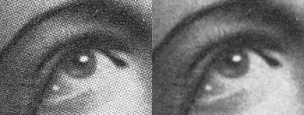

**Gambar 2.1** Aplikasi gaussian blur pada noise

##### Region of Interest

*Region of Interest* (ROI) adalah bagian tertentu yang diambil dari sebuah gambar untuk keperluan analisis. Proses ini memungkinkan fokus pada area yang relevan dalam sebuah gambar, sehingga pengolahan citra lebih efisien dan terarah [24].

##### Thresholding

*Thresholding* atau nilai ambang batas adalah proses segmentasi citra yang digunakan untuk membagi gambar berdasarkan intensitas piksel. Teknik ini dapat menyederhanakan analisis citra dengan mengisolasi elemen-elemen tertentu dari latar belakang.

1. Simple Thresholding

Pada setiap piksel gambar, nilai intensitas dibandingkan dengan nilai ambang batas tertentu. Jika intensitas piksel lebih kecil dari nilai ambang, piksel akan diubah menjadi nol (hitam). Sebaliknya, jika lebih besar, piksel akan diubah menjadi nilai maksimum (putih). Teknik ini cocok untuk gambar dengan pencahayaan seragam.

1. Double Thresholding

*Double thresholding* digunakan untuk membedakan tepi yang kuat, lemah dan tidak relevan. *Threshold* ini biasanya digunakan pada algoritma deteksi tepi seperti *canny edge detection*.

$$strong edges:pixel Value>T_{high}$$

$$weak edges:T_{Low}≤pixel Value≤T_{high}$$

$non-relevan:pixel Value<T_{low}$ (3)

Dimana:

*strong edges* : Tepi yang relevan

*weak edges* : Tepi yang lemah

*non-relevan* : Tepi yang tidak relevan

1. Adaptive Thresholding

*Adaptive thresholding* digunakan untuk gambar dengan variasi pencahayaan atau intensitas warna yang signifikan. Algoritma ini menentukan nilai ambang secara dinamis berdasarkan rata-rata atau median nilai piksel di sekitarnya. Dengan pendekatan ini, setiap area dalam gambar memiliki nilai ambang yang sesuai dengan kondisinya [25].

##### Image Segmentation

Dalam pemrosesan citra digital dan CV, *image segmentation* (segmentasi citra) atau peruasan citra adalah proses pembagian citra digital ke dalam beberapa bagian. Segmentasi citra digunakan untuk menyederhanakan penggambaran citra ke dalam bentuk yang lebih bermakna dan lebih mudah dianalisis [26]. Tujuan dari segmentasi citra adalah untuk membagi sebuah gambar menjadi beberapa bagian/segmen yang memiliki fitur atau atribut yang sama [23], [27].

##### Canny Edge Detection

*Edge Detection* atau deteksi tepi adalah cara-cara matematis untuk mengenali titik-titik dalam citra digital yang kecerahannya berubah drastis atau, secara formal, memiliki diskontinuitas. Tepi dibentuk oleh perubahan intensitas atau warna dalam sebuah gambar. Dengan melakukan deteksi tepi, data dalam gambar akan dikurangi secara signifikan dan memberikan struktur dari gambar untuk keperluan pemrosesan citra [16], [23], [26], [28].

Salah satu algoritma deteksi tapi yang populer adalah Canny Edge Detector diciptakan oleh John F. Canny pada tahun 1986. Algoritma ini memanfaatkan *multi-stage algorithm* yang memiliki tahapan-tahapan seperti *noise reduction*, *gradient calculation*, *Non-maximum suppression, double threshold,* dan *edge tracking by hysteresis* untuk mendapatkan hasil deteksi yang maksimal [28].

1. Noise Reduction

Algoritma deteksi tepi sangat sensitif terhadap *noise* pada gambar karena bergantung pada derivatif untuk menghitung perubahan berdasarkan variasi input. *Noise* dapat menyebabkan algoritma menginterpretasinya sebagai sebuah tepi. Salah satu cara untuk mengurangi *noise* adalah memanfaatkan Gaussian Blurring dengan memberikan filter pada elemen dengan frekuensi yang tinggi dalam sebuah gambar.

1. Gradient Calculation

Tahapan ini mendeteksi perubahan intensitas piksel yang signifikan pada gambar yang mengindikasikan tepi berdasarkan *gradient magnitude* dan *gradient direction*. Filter mendeteksi gambar pada sumbu x (horizontal) dan y (vertikal) kemudian menandai perubahan intensitas piksel pada kedua arah yang dapat dihitung berdasarkan kedua rumus berikut:

$G= \sqrt{G_{x^{2}}+ +G_{y^{2}} }$ (4)

Dimana:

*G* : *gradient magnitude*

*Gx​* : arah horizontal (sumbu *x*)

*Gy​* : arah vertikal (sumbu *y*)

$θ=atan2\left(G_{y}+G_{X}\right)$ (5)

Dimana:

*Θ* : *gradient direction*

*atan2 (Gy,Gx)* : menghitung arah dari gradien

1. Non-maximum suppression

Pada tahapan *gradient calculation*, intensitas tepi bervariasi dalam rentang nilai 0-255 menyebabkan beberapa tepi lebih tebal dari yang lain. Algoritma Non-maximum suppression digunakan untuk membuat hasil tepi lebih seimbang. Algoritma ini menelusuri intensitas setiap piksel dan membandingkannya dengan tetangga di sekitarnya, sehingga hanya tepi dengan nilai intensitas terbesar yang dipertahankan.

1. Double Threshold

Tahapan ini bertujuan untuk mengidentifikasi tepi dengan intensitas kecerahan kuat, lemah, dan tidak relevan. Piksel dengan intensitas kecerahan tinggi memiliki kontribusi paling kuat sebagai tepi, sehingga digunakan sebagai nilai nilai ambang batas atas (*high threshold*). Sementara itu, piksel dengan intensitas rendah digunakan untuk sebagai ambang batas bawah (*low threshold*) untuk mengabaikan intensitas piksel yang tidak relevan.

1. Edge Tracking by Hysteresis

Tahapan ini bertujuan untuk mengubah piksel dengan intensitas rendah menjadi kuat jika piksel-piksel di sekitarnya terdapat piksel dengan intensitas kuat.

##### HSV (Hue, Saturation, Value)

HSV (Hue, Saturation, Value) adalah model warna yang sering digunakan dalam pemrosesan citra karena memungkinkan pemisahan warna yang lebih jelas dibandingkan dengan model RGB atau *grayscale* [29].

Dalam konteks deteksi marka jalan, penggunaan *grayscale* dapat menyebabkan kesulitan dalam menangkap perbedaan intensitas piksel, terutama ketika marka jalan memiliki warna yang mirip dengan latar belakangnya.

Konversi dari model warna RGB ke HSV dilakukan dengan langkah-langkah berikut:

1. Normalisasi Nilai RGB

Setiap nilai kanal warna R (*Red*), G (*Green*), dan B (*Blue*) dinormalisasi ke rentang [0,1] dengan membagi nilai piksel dengan 255:

$R^{'}=\frac{R}{255}, G^{'}=\frac{G}{255}, B^{'}=\frac{B}{255}$ (6)

Dimana:

*R’ :* kanal warna merah setelah dinormalisasi ke rentang [0,1]

*G’ :* kanal warna hijau setelah dinormalisasi ke rentang [0,1]

*B :* kanal warna biru setelah dinormalisasi ke rentang [0,1]

1. Menghitung Nilai Value (V)

Nilai V (*Value*) merepresentasikan tingkat kecerahan suatu warna dan dihitung dengan mengambil nilai maksimum dari tiga kanal warna:

$V=max⁡(R^{'}, G^{'}, B^{'})$ (7)

1. Menghitung Nilai Saturation (S)

Saturasi S (*Saturation*) mengukur intensitas atau kejenuhan warna, yang dihitung dengan rumus:

$S=V-\frac{\min\left(R^{'},G^{'},B^{'}\right)}{V}, jika V ≠0$ (8)

Jika V=0, maka S=0.

1. Menghitung Nilai Hue (H)

*Hue* (H) menunjukkan rona warna dalam derajat (0°–360°) dan dihitung berdasarkan kanal warna yang memiliki nilai maksimum.

$H=\left\{\begin{aligned}\begin{aligned}60×\frac{G' - B'}{V-min\left(R^{'},G^{'},B^{'}\right)}, jika V=R^{'} \\ 60 ×(2 + \frac{G' - B'}{V-min\left(R^{'},G^{'},B^{'}\right)}), jika V=G^{'} \\ 60 ×(4+ \frac{G' - B'}{V-min\left(R^{'},G^{'},B^{'}\right)}), jika V=B^{'} \end{aligned}\end{aligned}\right.$ (9)

##### Perspective Transform

Transformasi perspektif (*perspective transform*) adalah teknik dalam pengolahan citra yang digunakan untuk mengubah sudut pandang suatu gambar, misalnya dari tampilan biasa menjadi tampilan "*bird's eye view*" (pandangan dari atas). Dalam konteks deteksi jalur (*lane detection*), transformasi ini berguna untuk mengubah gambar jalan dari sudut pandang kamera mobil menjadi tampilan atas, sehingga jalur terlihat sejajar dan lebih mudah dianalisis. Proses ini melibatkan pemetaan titik-titik tertentu pada gambar asli ke titik-titik baru menggunakan matriks transformasi [30].

##### Hough Transform

Hough Transform adalah teknik ekstraksi fitur yang digunakan dalam *computer vision*, analisis citra, pengenalan pola, maupun pemrosesan citra digital. Teknik ini dirancang untuk menemukan bentuk tertentu, bahkan jika bentuk tersebut tidak sempurna atau memiliki gangguan. Salah satu aplikasi paling umum dari Hough Transform adalah deteksi garis lurus.

Secara dasar, garis lurus dapat direpresentasikan oleh persamaan*:*

$y=mx+b$ (10)

Dimana:

y: sumbu vertikal

*x* : sumbu horizontal

*m* : *slope* (kemiringan)

*b* : *y-intercept*

Namun, untuk mengatasi masalah seperti kemiringan vertikal di mana $mx$ menjadi tak terdefinisi, Hough Transform menggunakan representasi polar:

$ρ=x cosθ+y sinθ$ (11)

Dalam persamaan ini:

ρ : jarak tegak lurus dari asal ke garis, dan

θ : sudut antara sumbu x dan garis tegak lurus dari asal ke garis yang dianalisis.

Pendekatan ini memungkinkan deteksi garis menjadi lebih stabil pada gambar berbasis piksel [31].

##### Sliding Window

Sliding Window adalah teknik untuk memecahkan masalah dengan menginisiasi sebuah jendela tetap (*fixed-window*) pada data input, kemudian menggeser jendela tersebut sepanjang data sambil melakukan operasi pada setiap posisi jendela. Teknik ini menggunakan dua penanda (*pointers*) untuk menunjuk awal dan akhir jendela*.*.

Dalam konteks *lane detection*, teknik ini digunakan untuk menemukan tepi dari garis jalur (*lane lines*). Jendela awal ditempatkan di bagian kiri dan kanan jalur pada area bawah gambar dan digeser ke atas hingga mencapai bagian atas gambar, mencari piksel yang menunjukkan jalur pada setiap posisi jendela. Ketika piksel jalur ditemukan, nilai piksel yang memiliki potensi sebagai jalur disimpan dalam dua daftar terpisah (kiri dan kanan). Nilai rata-rata (*mean*) dari posisi piksel ini kemudian digunakan untuk mengatur pusat jendela berikutnya pada setiap langkah [32], [33].

### Evaluasi Deteksi Lane

#### Kualitas Deteksi

Deteksi jalur adalah komponen penting dalam sistem mengemudi otomatis, yang berfungsi untuk mengenali dan mengikuti jalur atau garis yang ada di jalan. Teknik ini digunakan untuk membantu kendaraan tetap berada pada jalur yang benar dan menghindari penyimpangan. Berbagai metode dapat digunakan dalam deteksi jalur, mulai dari pengolahan citra dasar hingga penerapan algoritma canggih seperti jaringan saraf tiruan (*neural networks*). Dalam implementasi praktisnya, deteksi jalur menggunakan teknik-teknik seperti pemrosesan citra (*image processing*) untuk menemukan garis jalur yang terlihat di jalanan, dengan menggunakan algoritma seperti Canny *Edge Detection* dan *Hough* *Transform* [33], [34].

##### Konsistensi Deteksi Lane

Konsistensi deteksi jalur mengukur sejauh mana sistem dapat mendeteksi jalur secara stabil dan dapat diandalkan dalam berbagai kondisi jalan dan lingkungan (misalnya, perbedaan pencahayaan, cuaca, atau jenis jalan). Sistem deteksi jalur yang konsisten harus mampu mengikuti jalur dengan akurat tanpa sering mengalami kesalahan atau gangguan, bahkan ketika tanda jalur di jalan kurang jelas.

Deteksi jalur tidak hanya bergantung pada akurasi dalam menemukan garis marka, tetapi juga pada kemampuannya mengikuti bentuk jalan, terutama pada belokan. Kelengkungan jalan dihitung menggunakan regresi *polinomial* orde dua pada koordinat jalur yang terdeteksi. Nilai ini menentukan seberapa tajam sebuah jalan berbelok dan mempengaruhi konsistensi deteksi jalur, karena algoritma harus mampu menyesuaikan estimasi jalur sesuai dengan bentuk lintasan.

$R=\frac{{\left(1+2{\left(Ay+B\right)}^{2}\right)}^{3/2}}{|2A|}$ (12)

Dimana:

*R:* Radius kelengkungan (*Curvature* radius)

*A*: Koefisien kuadrat dari hasil *fitting polinomial* bentuk y=ax2+bx+c

*B:* Koefisien linear dari *polinomial*

*y:* Posisi vertikal (sumbu y) pada gambar atau peta piksel tempat kelengkungan dihitung.

*∣2A∣:* Nilai absolut dari dua kali koefisien A

*(1+2(Ay+B)2)3/2:* Perubahan gradien (kemiringan) pada jalur yang dideteksi.

##### Intersection over Union (IoU)

*Intersection over Union* (IoU) adalah metrik yang umum digunakan untuk mengukur akurasi deteksi jalur. IoU menghitung rasio antara area irisan (*intersection*) antara jalur yang terdeteksi dan jalur *ground truth* dengan total area gabungan (union) dari kedua jalur tersebut. Semakin tinggi nilai IoU (mendekati 1), semakin akurat sistem dalam mendeteksi jalur*.*

$IoU=\frac{\left|A∩B\right|}{|A ∪ B|}$ (13)

Dimana:

A = Area jalur *ground truth*

B = Area jalur *yang terdeteksi*

Metrik ini mempertimbangkan tingkat tumpang tindih antara hasil deteksi dan *ground truth*, sehingga memberikan gambaran yang lebih akurat tentang kualitas deteksi jalur [33].

#### Evaluasi Track-Level

Kelengkungan jalan memainkan peran penting dalam sistem deteksi dan navigasi jalur. Nilai kelengkungan dihitung berdasarkan persamaan polinomial orde dua yang diperoleh dari koordinat jalur yang terdeteksi. Kelengkungan ini digunakan untuk menentukan tingkat kecepatan yang optimal serta menyesuaikan arah kendaraan, terutama pada belokan.

Dalam evaluasi track-level, kelengkungan dapat dikategorikan sebagai berikut:

1. Jalan Lurus: Curvature lebih dari atau sama dengan 1.000 m.
2. Belokan Ringan: Curvature antara 300 m hingga 1.000 m.
3. Belokan Tajam: Curvature kurang dari 300 m.

Metrik ini membantu mengukur seberapa baik algoritma mengemudi beradaptasi dengan kondisi jalan yang berbeda, terutama dalam menghadapi belokan yang membutuhkan koreksi arah yang lebih kompleks.

##### Putaran Berhasil Ditempuh

Metrik ini mengukur kemampuan kendaraan untuk berhasil menavigasi setiap putaran atau belokan di sepanjang trek. Mengingat bahwa trek biasanya terdiri dari kombinasi jalur lurus dan belokan, kemampuan untuk menavigasi belokan dengan benar sangat penting. Metrik ini membantu menilai apakah sistem dapat menyesuaikan arah kendaraan dengan baik ketika menghadapi perubahan jalur [15].

##### Jarak Tempuh Sebelum Menabrak

Metrik ini mengukur sejauh mana kendaraan dapat melaju sebelum terjadi tabrakan atau kesalahan yang menyebabkan sistem keluar jalur. Ini mencerminkan seberapa baik sistem mendeteksi dan menghindari hambatan atau kesalahan. Semakin jauh jaraknya sebelum tabrakan, semakin baik kemampuan sistem untuk mengikuti jalur dengan aman

##### Tingkat Keberhasilan

Rasio keberhasilan mengukur sejauh mana kendaraan dapat menyelesaikan trek tanpa kegagalan. Metrik ini merupakan indikator kinerja keseluruhan, yang mencakup kemampuan deteksi jalur, pengambilan keputusan, dan pemulihan dari kesalahan. Rasio keberhasilan yang tinggi menunjukkan bahwa sistem mampu mengikuti jalur dengan stabil dan menghindari masalah secara konsisten.

$Rasio Keberhasilan=\frac{Jumlah Putaran Berhasil}{Total Simulasi}*100$ (14)

### Automasi & Simulasi

#### PyAutoGUI

PyAutoGUI adalah pustaka Python yang memungkinkan pengguna untuk mengontrol mouse dan *keyboard* secara otomatis untuk berinteraksi dengan aplikasi-aplikasi yang berjalan di sistem operasi seperti Windows, macOS, dan Linux. Pustaka ini sangat berguna untuk mengotomatiskan tugas-tugas yang memerlukan interaksi manual, serta berjalan di kedua versi Python 2 dan 3 [35].

#### PyDirectInput

PyDirectInput adalah pustaka Python yang digunakan untuk mengirim input *keyboard* dan mouse secara langsung ke aplikasi, mengatasi masalah kompatibilitas dengan input standar di beberapa permainan atau aplikasi. Pustaka ini memungkinkan simulasi input perangkat keras lebih akurat, yang penting untuk aplikasi yang memerlukan kontrol presisi tinggi seperti dalam pengujian perangkat lunak atau aplikasi permainan.

# Metodolog Pengembangan Simulasi

## Flowchart Pengembangan Sistem

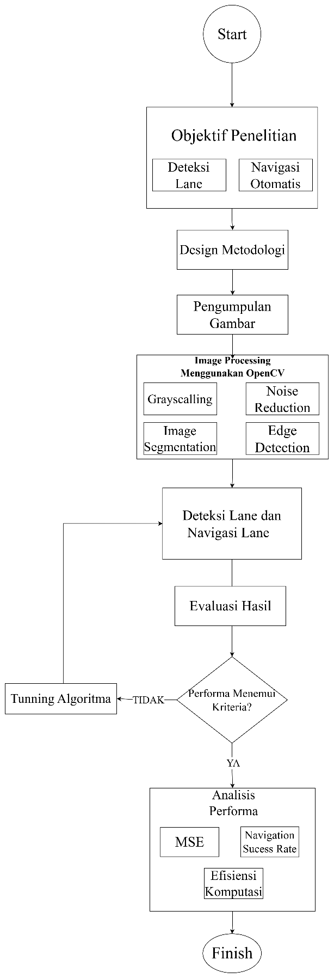

**Gambar 3.1** Flowchart metodologi pengembangan sistem

## Pengumpulan Data

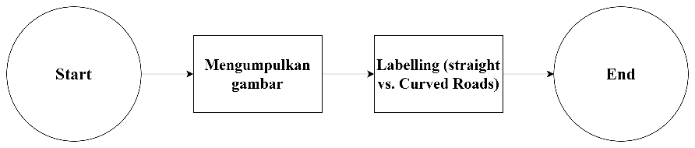

**Gambar 3.2** Flowchart pengumpulan data

Data dikumpulkan dengan merekam layar permainan. Proses ini melibatkan program Python untuk mengambil tangkapan layar dari permainan secara *real-time* dengan resolusi layar permainan 1080p (*windowed*) dan menyimpan gambar-gambar tersebut ke dalam folder khusus. Setiap gambar diberi ID unik untuk mempermudah pengelolaan dan identifikasi di tahap selanjutnya.

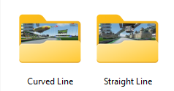

**Gambar 3.3** Hasil tangkapan layar disimpan ke dalam dua folder

Gambar hasil tangkapan layar dikelompokkan ke dalam dua folder berdasarkan jenis jalan. Dengan klasifikasi ini, data dapat diolah secara terpisah untuk menghasilkan sistem yang lebih akurat dan efisien:

1. Jalan lurus (*straight line*): Pola piksel lebih teratur, sehingga algoritma lebih mudah mengenali tepi dan menentukan jalur.
2. Jalan berbelok (*curved line*): Mengandung lebih banyak variasi bentuk dan intensitas, sehingga membutuhkan pendekatan yang lebih kompleks dalam pendeteksian jalur

Pengumpulan gambar dilakukan secara *real-time* yaitu untuk memastikan bahwa gambar yang didapatkan mampu menggambarkan kondisi *track* atau jalur pada permainan yang sebenarnya.

Data yang diperoleh diambil pada kondisi jalan yang terlihat dengan jelas tanpa adanya *oclusion* seperti kendaraan lain, rambu lalu lintas maupun objek yang umunya terdapat di jalan seperti rambu-rambu lalu lintas. Karena kondisi *game* yang tidak memungkinkan untuk mengatur waktu (siang atau malam), maka data yang diolah terdiri dari satu kondisi waktu saja.

Posisi jalan pada gambar yang diambil juga dapat mempengaruhi kualitas dari hasil simulasi. Semakin jelas gambar jalan, maka hasil deteksi jalur juga akan lebih akurat. Oleh karena itu, posisi pengambilan gambar yang diambil pada simulasi ini adalah dari bagian jalan yang paling mendekati kamera hingga ujung dari jalan sepanjang sumbu y.

## Image Processing

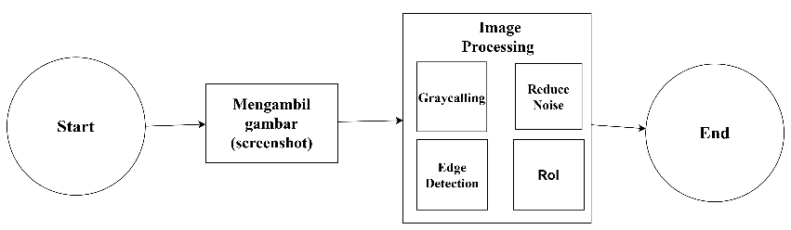

**Gambar 3.4** Flowchart pemrosesan gambar

Setelah data terkumpul, gambar-gambar tersebut dimanipulasi untuk mempersiapkan tahap pemrosesan lebih lanjut seperti yang dapat dilihat pada gambar 3.4. Proses ini memanfaatkan pustaka OpenCV, yang menyediakan berbagai fungsi pemrosesan citra secara efisien. Tahapan manipulasi gambar dijelaskan sebagai berikut:

### Grayscale

Tahap pertama adalah konversi gambar ke skala abu-abu (*grayscale*). Tujuannya adalah untuk mengurangi kompleksitas gambar dengan menyederhanakan informasi warna. Hal ini mempermudah segmentasi antara jalur jalan dan objek lainnya (perhatikan gambar 3.5).

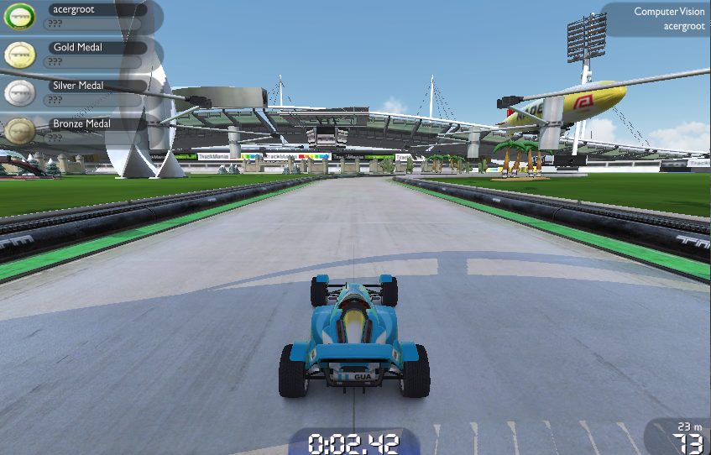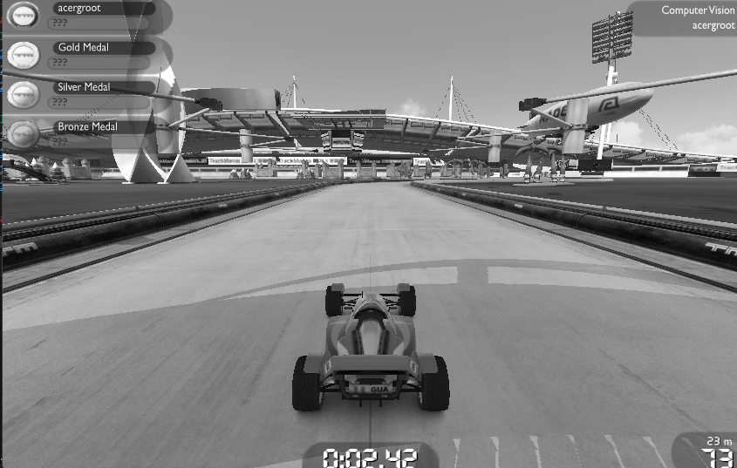

**Gambar 3.5** Konversi gambar RGB ke *grayscale* mengurangi   
kompleksitas citra

Setiap piksel RGB dikonversi menjadi nilai intensitas Tunggal (0-255) dengan rata-rata piksel pada tiga kanal warna (R, G, B). Untuk setiap piksel pada masing-masing *channel* akan dikenai algoritma *grayscaling* dengan menghitung rata-rata piksel. Contoh pada gambar 3x4 yang direpresentasikan pada gambar 3.6.

|  |  |  |  |  |
| --- | --- | --- | --- | --- |
|  |  | **255** |  |  |
|  | **100** |  |  |  |
| **255** |  |  |  |  |
|  |  |  |  | **255** |
|  |  |  | **255** |  |
|  |  | **100** |  |  |

**Gambar 3.6** Representasi RGB pada gambar 3x4

Setelah dikenai *grayscalling* akan menghasilkan gambar *single channel* yang terdiri dari piksel dengan intensitasi 0-255 dan menghasilkan gambar 3.7.

|  |  |  |
| --- | --- | --- |
| **203** |  |  |
|  |  |  |
|  |  |  |
|  |  | **203** |

**Gambar 3.7** Representasi grayscale pada   
gambar 3x4

Gambar 3.7 memiliki jumlah piksel yang jauh lebih sedikit dan memiliki kompleksitas gambar yang jauh lebih rendah jika dibandingkan dengan gambar berwarna (gambar 3.6). Oleh karena itu. *Grayscalling* akan mengurangi komputasi simulasi dengan cukup signifikan

### Noise Reduction

*Noise* adalah piksel-piksel dengan intensitas yang berbeda secara signifikan dibandingkan dengan lingkungan sekitarnya, yang dapat menyebabkan kesalahan deteksi tepi (*false edge*). Gambar 3.8merupakan contoh gambar 5x5 pixel dengan distribusi piksel yang tidak seimbang (*noise*) yang akan dikenai operasi pengurangan *noise.*

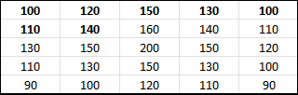 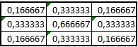

**Gambar 3.8** Noise pada gambar 5x5 (kiri) dan 3x3   
(kanan) Gaussian kernel

Salah satu metode yang digunakan untuk mengurangi *noise* adalah menggunakan *Gaussian blur* yang memanfaatkan *Gausian kernel* pada gambar 3.8(kanan)yang berfungsi untuk menghaluskan perubahan intensitas piksel dengan rata-rata bergantung pada area sekitar piksel target.

Setelah melakukan operasi konvolusi, yaitu melakukan perkalian *kernel* Gausian terhadap gambar 3.8, maka hasil yang didapatkan berupa gambar yang memiliki distribusi piksel yang jauh lebih seimbang yang dapat dilihat pada gambar 3.9.

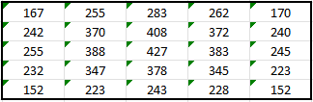

**Gambar 3.9** Hasil gambar 3.6 setelah menggunakan gaussian blur

Dengan menerapkan operasi Gaussian blur pada gambar 3.5, hasil yang didapatkan berupa gambar dengan distribusi piksel yang lebih seimbang, sehingga gambar memiliki *noise* yang minim dan nantinya akan memudahkan melakukan operasi deteksi tepi.

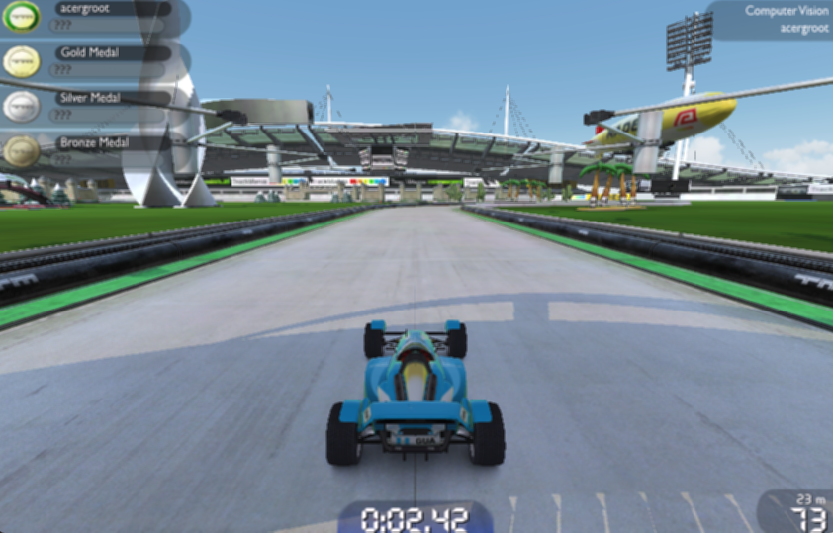

**Gambar 3.10**  Pengaplikasian *blurring* pada gambar **3.5**

Penggunaan *blur* mampu membuat distribusi piksel yang jauh lebih seimbang sehingga memudahkan algoritma seperti deteksi tepi *Canny* untuk mendeteksi perubahan intensitas piksel.

### Canny Edge Detection

Tahap ini menggunakan algoritma *Canny edge detection,* yang merupakan salah satu metode deteksi tepi yang paling populer dan efektif. Deteksi tepi berguna untuk mengidentifikasi marka jalan pada permainan seperti yang terlihat pada gambar 3.11.

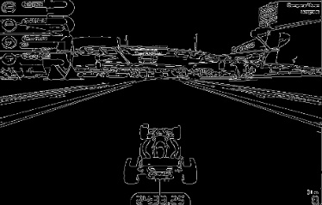

**Gambar 3.11** Penerapan Canny *edge detection* pada citra abu-abu

Tepi didefinisikan sebagai area dengan perubahan intensitas yang signifikan. Algoritma ini menggunakan gradien intensitas untuk mendeteksi tepi secara persisi.

1. Gradient Calculation

Algoritma menghitung gradien menggunakan operator Sobel untuk menentukan perubahan intensitas pada gambar yang terdiri dari matriks 3x3 yang dapat dilihat pada gambar 3.11 (deteksi tepi horizontal) dan 3.12 (deteksi tepi vertikal).

|  |  |  |
| --- | --- | --- |
| -1 | 0 | 1 |
| -2 | 0 | 2 |
| -1 | 0 | 1 |

**Gambar 3.12** Sobel filter horizontal (x)

|  |  |  |
| --- | --- | --- |
| 1 | 2 | 1 |
| 0 | 0 | 0 |
| -1 | -2 | -1 |

**Gambar 3.13** Sobel filter vertikal (y)

Untuk setiap pixel akan dihitung:

* 1. *Gradient magnitude* mengidentifikasi tingkat atau kedalaman perubahan intensitas dalam gambar.

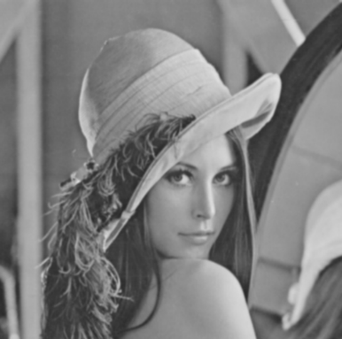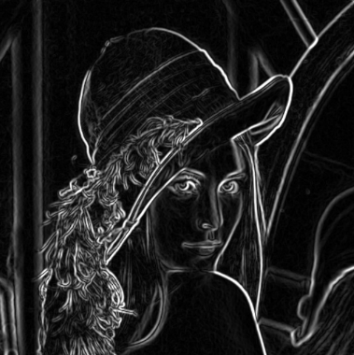

**Gambar 3.14** Aplikasi *gradient magnitude*

(sumber: [Understanding and Implementing Canny Edge Detection in Native Python | by Pasan Kalansooriya | Medium](https://medium.com/@pasanSK/understanding-and-implementing-canny-edge-detection-in-native-python-52c296255601))

Gambar 3.13menunjukkan aplikasi *gradient magnitude* pada sebuah gambar, yang membantu mendeteksi perubahan intensitas pada piksel secara signifikan. *Gradient magnitude* merupakan komponen penting dalam proses deteksi tepi, karena memberikan informasi mengenai kekuatan perubahan intensitas.

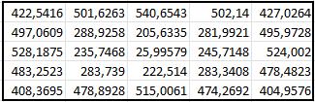

**Gambar 3.15** Hasil kalkulasi *gradient magnitude*

Gambar 3.14di atas ini menunjukkan hasil *kalkulasi gradient calculation* pada gambar di atas. Setiap nilai dalam tabel merepresentasikan tingkat perubahan intensitas pada piksel terkait. Nilai tinggi menunjukkan adanya perubahan intensitas yang tajam, sedangkan nilai rendah mengindikasikan perubahan yang lebih halus.

* 1. *Gradient direction* untuk menentukan arah perubahan intensitas.

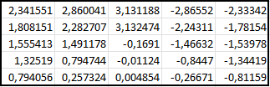

**Gambar 3.16** Hasil kalkulasi *gradient direction*

Gambar 3.15di atas ini menunjukkan hasil kalkulasi gradient *direction* pada gambar di atas. Setiap nilai dalam tabel merepresentasikan orientasi (vertikal maupun horizontal) tepi yang terdeteksi dalam gambar 3.8.

1. Non-Maximum Suppression (NMS)

Operasi NMS mempertahankan piksel dengan gradien tertinggi di sekitar suatu area, sehingga garis tepi menjadi lebih tipis dan presisi.

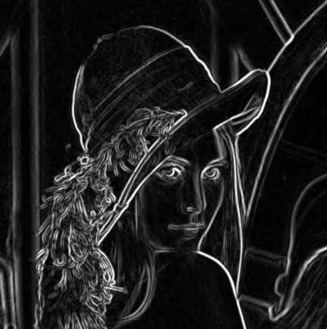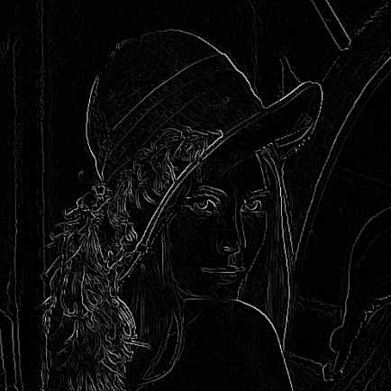

**Gambar 3.17** Aplikasi NMS pada hasil *gradient calculation* (sumber: [Understanding and Implementing Canny Edge Detection in Native Python | by Pasan Kalansooriya | Medium](https://medium.com/@pasanSK/understanding-and-implementing-canny-edge-detection-in-native-python-52c296255601))

Berdasarkan *gradient magnitude* dan *gradient direction* yang diperoleh, setiap piksel akan dibandingkan dengan dua piksel terdekat sesuai arah gradiennya berdasarkan yang dapat dilihat pada gambar 3.18. Hasilnya adalah tepi yang lebih bersih dan akurat.

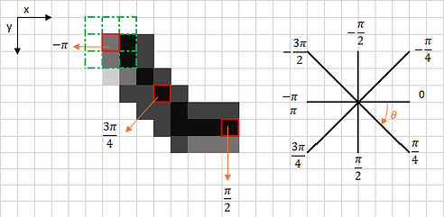

**Gambar 3.18** Non-Maximum Suppression

Berdasarkan *gradient magnitude* dan *gradient direction* yang diperoleh pada gambar 3.14 dan gambar 3.15, operasi NMS berlaku secara lokal dimana, setiap piksel akan dibandingkan dengan dua piksel terdekat berdasarkan nilai *radiance.*

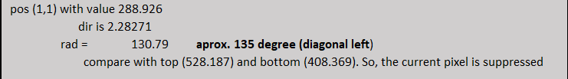

**Gambar 3.19** Contoh NMS pada piksel (1,1)

Untuk menentukan piksel tetangga yang akan dikenai perbandingan, bulatkan *angle* ke 45º terdekat dapat dilihat pada gambar 3.19.

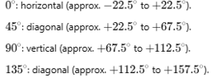

**Gambar 3.20** Empatarah gradien (sumber: [Sobel Operator Gradient Calculation](https://chatgpt.com/c/67581755-6f98-800f-84b8-cead2050ba22)**)**

Maka, tepi akhir yang didapatkan dapat dilihat pada gambar 3.20:

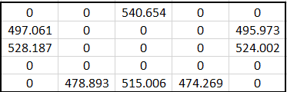

**Gambar 3.21** Hasil operasi NMS pada

Setiap nilai pada gambar 3.20 merupakan intensitas dari piksel pada gambar 3.8. Semakin tinggi nilai intensitas pada suatu koordinat, maka semakin jelas perbedaan intensitas piksel pada koordinat tersebut jika dibandingkan dengan piksel tetangganya.

1. Double Thresholding

Dua ambang batas (*upper* dan *lower*) digunakan untuk mengidentifikasi tepi kuat, tepi lemah dan tepi tidak relevan. Piksel tepi yang tidak memenuhi kriteria ambang akan dihilangkan.

Menggunakan gambar 3.20, *double thresholding* dapat diterapkan dengan menetapkan dua nilai ambang atas dan bawah (perhatikan gambar 3.21).

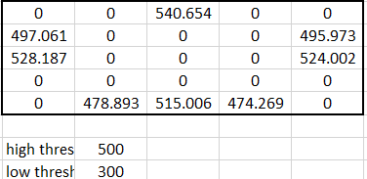

**Gambar 3.22** Double Thresholding

Untuk setiap piksel pada gambar 3.21 yang memiliki intensitas melebihi batas atas (500) dan tidak kurang dari batas bawah (300) akan dianggap sebagai tepi. Nilai yang tidak memenuhi ambang batas akan dianggap tepi yang tidak relevan (*weak edges*).

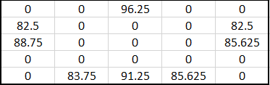

**Gambar 3.23** Pemetaan NMS pada gambar asli

Hasil yang didapatkan pada gambar 3.22 merupakan klasifikasi gradien berdasarkan nilai *threshold*. Untuk setiap piksel yang tidak nol akan dipetakan kembali pada gambar aslinya.

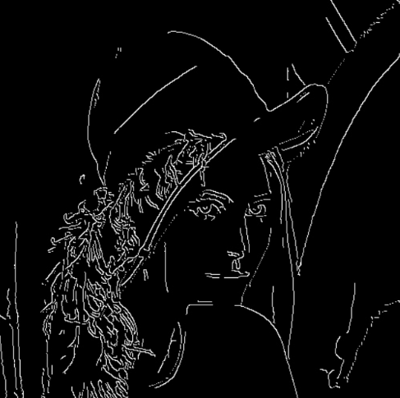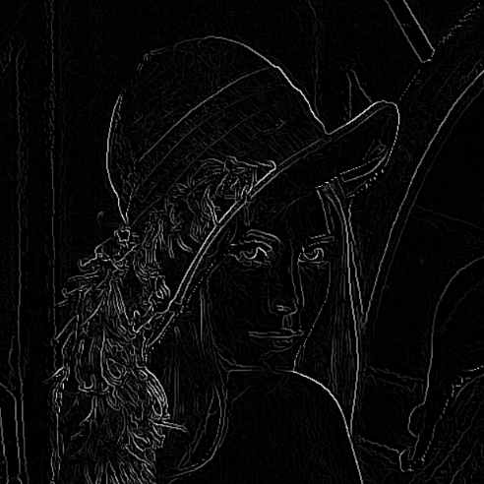

**Gambar 3.24** Contoh Aplikasi *double thresholding*

Gambar 3.23 adalah contoh aplikasi *double threshold* pada sebuah gambar hasil perhitungan NMS (kiri) dan hasil eliminasi tepi tidak relevan (kanan).

1. Edge tracking by Hysteresis

Hasil dari *thresholding* akan diproses lebih lanjut jika dan hanya jika terdapat minimal satu piksel yang kuat di sekitar piksel yang sedang di proses.

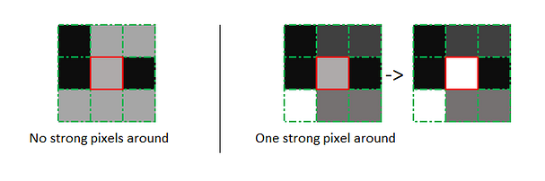

**Gambar 3.25** Eliminasi tepi yang lemah (sumber: [Canny Edge Detection Step by Step in Python — Computer Vision | by Sofiane Sahir | Towards Data Science](https://towardsdatascience.com/canny-edge-detection-step-by-step-in-python-computer-vision-b49c3a2d8123))

Tahapan ini akan menghasilkan representasi yang hanya menunjukkan tepi-tepi signifikan dari jalur jalan.

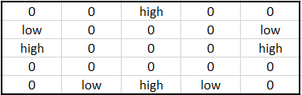

**Gambar 3.26** Distribusi tepi lemah dan kuat

Gambar 3.25 merepresentasikan distribusi tepi yang kuat dan lemah pada gambar 3.22. Informasi ini nantinya dapat digunakan untuk mengambil keputusan apakah sebuah tepi pada koordinat tertentu relevan atau tidak.

### HSV (Hue, Saturation, Value)

Pada simulasi ini, marka jalan berwarna hijau sementara permukaan jalan berwarna abu-abu, sehingga metode *grayscaling* kurang efektif untuk deteksi tepi. Dengan mengonversi citra ke HSV dan mengisolasi komponen warna hijau, marka jalan dapat diekstrak dengan lebih akurat, meningkatkan keandalan proses deteksi.

Dalam proses deteksi marka jalan, sistem menggunakan model warna HSV untuk meningkatkan akurasi deteksi warna. Berikut ini adalah langkah-langkah manual dalam mengonversi nilai RGB menjadi HSV dengan menggunakan contoh gambar 2x3.

1. Tabel RGB 2x3 awal

Tabel 3.1 merupakan contoh gambar yang akan dikenai operasi konversi HSV.

**Tabel 3.1** Contoh gambar 2x3

|  |  |  |  |
| --- | --- | --- | --- |
| **Pixel** | **R** | **G** | **B** |
| **P1** | 255 | 0 | 0 |
| **P2** | 0 | 255 | 0 |
| **P3** | 0 | 0 | 255 |
| **P4** | 255 | 255 | 0 |
| **P5** | 0 | 255 | 255 |
| **P6** | 255 | 0 | 255 |

1. Normalisasi RGB

Setiap nilai RGB dinormalisasi dengan membagi dengan 255: *R’* = *R/*255, *G’* = *G/*255, *B’* = *R/*255.

**Tabel 3.2** Normalisasi RGB

|  |  |  |  |
| --- | --- | --- | --- |
| **Pixel** | **R_norm** | **G_norm** | **B_norm** |
| **P1** | 1.00 | 0.00 | 0.00 |
| **P2** | 0.00 | 1.00 | 0.00 |
| **P3** | 0.00 | 0.00 | 1.00 |
| **P4** | 1.00 | 1.00 | 0.00 |
| **P5** | 0.00 | 1.00 | 1.00 |
| **P6** | 1.00 | 0.00 | 1.00 |

1. Menghitung Nilai V (*Value*)

Nilai V dihitung dengan mengambil nilai maksimum dari tiga kanal warna:

**Tabel 3.3** Nilai V

|  |  |
| --- | --- |
| **Pixel** | **V** |
| **P1** | 1.00 |
| **P2** | 1.00 |
| **P3** | 1.00 |
| **P4** | 1.00 |
| **P5** | 1.00 |
| **P6** | 1.00 |

1. Menghitung Nilai S (*saturation*)

**Tabel 3.4** Nilai S

|  |  |
| --- | --- |
| **Pixel** | **S** |
| **P1** | 1.00 |
| **P2** | 1.00 |
| **P3** | 1.00 |
| **P4** | 1.00 |
| **P5** | 1.00 |
| **P6** | 1.00 |

1. Menghitung Nilai H (*hue*)

Rumus *hue* bergantung pada nilai maksimum:

$$H=\left\{\begin{aligned}\begin{aligned}60×\frac{G' - B'}{V-min\left(R^{'},G^{'},B^{'}\right)}, jika V=R^{'} \\ 60 ×(2 + \frac{G' - B'}{V-min\left(R^{'},G^{'},B^{'}\right)}), jika V=G^{'} \\ 60 ×(4+ \frac{G' - B'}{V-min\left(R^{'},G^{'},B^{'}\right)}), jika V=B^{'} \end{aligned}\end{aligned}\right.$$

Jika hasil negatif, tambahkan 360.

**Tabel 3.5** Nilai Hue

|  |  |
| --- | --- |
| **Pixel** | **H (derajat)** |
| **P1** | 0° |
| **P2** | 120° |
| **P3** | 240° |
| **P4** | 60° |
| **P5** | 180° |
| **P6** | 300° |

1. Hasil akhir dalam format HSV

Derajat pada nilai Hue (H) dalam model HSV merepresentasikan warna dalam spektrum 360°.

**Tabel 3.6** Hasil konversi HSV

|  |  |  |  |
| --- | --- | --- | --- |
| **Pixel** | **H** | **S** | **V** |
| **P1** | 0° | 1.00 | 1.00 |
| **P2** | 120° | 1.00 | 1.00 |
| **P3** | 240° | 1.00 | 1.00 |
| **P4** | 60° | 1.00 | 1.00 |
| **P5** | 180° | 1.00 | 1.00 |
| **P6** | 300° | 1.00 | 1.00 |

* 0° (Merah): Warna merah terletak di awal spektrum HSV.
* 60° (Kuning): Warna yang dihasilkan dari perpaduan merah dan hijau.
* 120° (Hijau): Warna hijau dominan.
* 180° (Cyan): Warna hasil perpaduan hijau dan biru.
* 240° (Biru): Warna biru dominan.
* 300° (Magenta): Warna hasil perpaduan biru dan merah.

Derajat ini menunjukkan posisi warna pada spektrum warna melingkar, di mana perubahan kecil dalam nilai Hue dapat menghasilkan perbedaan warna yang signifikan.

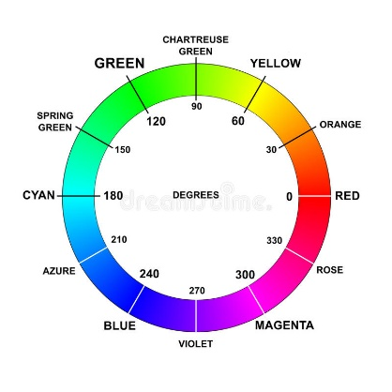

**Gambar 3.27** Derajat HSV (sumber: [https://redrainkim.github.io/assets/images/color-colors-wheel-names-degrees-rgb-hsb-hsv-hue-](https://redrainkim.github.io/assets/images/color-colors-wheel-names-degrees-rgb-hsb-hsv-hue-78027630.jpg))

### Region of Interest

*Region of Interest* (RoI) digunakan untuk mengisolasi area jalan dari objek lain pada gambar. Proses ini mencakup menentukan area berbentuk *trapezoid* atau poligon yang mencakup jalur jalan dan mengabaikan piksel di luar area ini.

1. 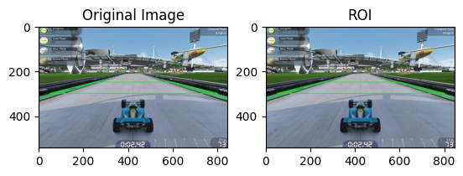

**Gambar 3.28** Implementasi RoI pada hasil Canny *edge detection*

Isolasi area jalan membantu meningkatkan akurasi proses berikutnya, seperti pendeteksian garis pada *sliding window*. Dengan hanya memproses jalur jalan, sistem dapat fokus pada objek yang benar-benar penting untuk pengemudian otomatis.

### Perspective Transform

Transformasi perspektif (*perpective transform*) adalah jenis transformasi geometri yang memetakan titik-titik dari satu perspektif (misalnya, tampilan kamera menghadap ke depan) ke perspektif lain (misalnya, tampilan *bird's-eye view* atau tampilan dari atas).

Transformasi ini direpresentasikan oleh matriks transformasi 3x3 dan sering dihitung menggunakan homografi (perhatikan contoh gambar 3.27**)**.

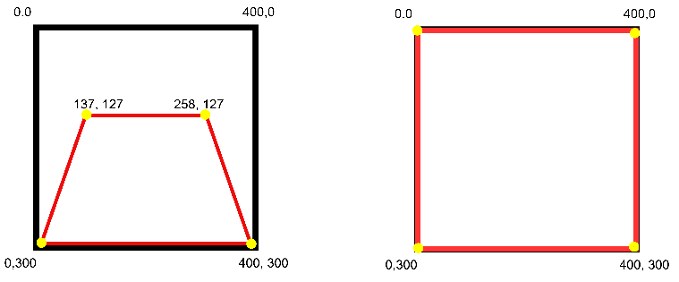

**Gambar 3.29** Transformasi RoI menjadi *Bird’s eye view*

Dalam deteksi jalur, kamera yang menghadap ke depan menangkap jalan dari sudut pandang yang membuat garis-garis jalur terlihat menyatu di kejauhan (akibat sudut pandang kamera). Transformasi perspektif dapat:

1. Menghilangkan distorsi perspektif: Mengubah gambar menjadi tampilan *bird's-eye view*, di mana garis-garis jalur yang sejajar terlihat paralel.
2. Menyederhanakan deteksi jalur: Memudahkan pendeteksian garis-garis jalur.
3. Meningkatkan akurasi: Memberikan tampilan yang lebih jelas tentang tata letak jalan untuk pemrosesan lebih lanjut.

## Lane Detection

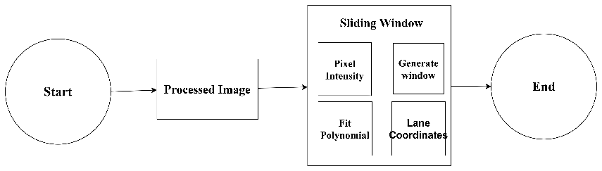

**Gambar 3.30** Flowchart Sliding Window

Algoritma utama dalam simulasi ini adalah mendeteksi piksel pada permainan Trackmania yang mengindikasikan jalur. Informasi ini nantinya akan digunakan sebagai patokan untuk mengemudikan mobil sepanjang jalur jalan yang terdeteksi.

Adapun tahapan-tahapan yang dilakukan untuk mendeteksi jalur jalan yaitu melakukan mengirimkan gambar yang telah diproses secara *real-time* kedalam algoritma *Sliding Window* untuk melakukan ekstraksi jalur jalan.

### Sliding Window

Tahapan ini menggunakan algoritma *sliding window* untuk mendeteksi jalur jalan (*lane*) pada gambar yang sudah melalui proses RoI (*Region of Interest*). *Sliding window* membantu menelusuri dan menentukan posisi garis secara bertahap dengan pendekatan *window-based*. *Sliding window* membagi area gambar menjadi beberapa *window* kecil, yang kemudian dipindahkan (*slid*) secara bertahap sepanjang jalur jalan untuk mendeteksi garis.

Tahapan penerapan sliding window untuk menentukan jalur jalan adalah sebagai berikut:

#### Histogram Intensitas Piksel

Histogram intensitas piksel digunakan untuk menentukan posisi awal garis. Bagian bawah gambar diambil untuk membuat histogram intensitas horizontal, yang menunjukkan distribusi intensitas piksel di sepanjang lebar gambar. Pada bagian puncak histogram menunjukkan area dengan konsentrasi intensitas tinggi, yang mengindikasikan lokasi jalur.

#### Deteksi Posisi Awal

Posisi awal garis ditentukan berdasarkan histogram intensitas piksel pada bagian bawah gambar. Puncak histogram menunjukkan area dengan intensitas piksel tinggi, yang sering kali merupakan garis jalan.

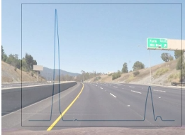

**Gambar 3.31** Histogram intensitas piksel untuk mengidentifikasi posisi awal lane (Sumber: [50220200616-82467-1kw0uel-libre.pdf](https://d1wqtxts1xzle7.cloudfront.net/63648751/50220200616-82467-1kw0uel-libre.pdf?1592341541=&response-content-disposition=inline%3B+filename%3DAnalysis_of_Lane_Detection_Techniques_on.pdf&Expires=1733722188&Signature=BfvdOFHw7xho5YJsNGUQinyjpAsZgr9gj5uHEBvVdFmdhgiRTn8JjFSjJkAKYDHeMCMN7rzZ~E1R3Vuk-FjPFmlCPzW9ihDHa-dB29tD9sBTQiS6KuN5ahdaQlWErdmwBCRvdq1cGNyLe3W177gr5b6cz5aieGBE1Iilu4djbiUZ2PfguFyoVr62rgnQ3AtedjQNyQdMehXlBYoiF0Mo6N8U7r4j-HNA8zvx-n9DK5AyrYi2Q4Ttd4aeYclUzUgY9d75ok2y73qPz8xjTbWe0WxDr3cWRXsjs~PWUJOKp0Jm5ybqlZYK3CdCig-4tOJoR4agiq2BUReUph1UeDXdUA__&Key-Pair-Id=APKAJLOHF5GGSLRBV4ZA), hal: 8)

Pada gambar 3.29, intensitas *lane* kiri dan kanan akan memiliki histogram yang jauh lebih tinggi dibandingkan piksel lainnya.

#### Pergeseran Window

*Window* digeser ke atas berdasarkan deteksi piksel yang termasuk dalam garis. Jika terdapat banyak piksel dalam sebuah *window* yang sesuai dengan jalur, posisi *window* diperbarui.

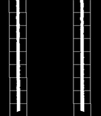

**Gambar 3.32** Sliding window pada hasil deteksi tepi

Pada kasus tertentu jika piksel jalan tidak ditemukan, posisi terakhir dianggap sebagai titik referensi untuk *window* berikutnya.

#### Menggambar Garis Polinomial

Garis jalan digambar berdasarkan posisi *window* yang terdeteksi pada setiap langkah berdasarkan koordinat yang diperoleh dari fungsi *polynominal curve*.

$x= {ay}^{2}+by+c$ (7)

Dimana:

* $a$: Mendeteksi *curvature* pada garis
* $b$: Representasi *slope* dari garis
* $c$: y*-intercept* (dimana garis dimulai pada y-axis pada bagian bawah gambar)

*Sliding window* akan mengembalikan nilai berupa koordinat x dan y untuk masing-masing garis (kiri dan kanan). *Sliding window* membantu melacak jalur jalan secara akurat meskipun terdapat lengkungan atau perubahan arah. Algoritma ini juga efektif dalam mengurangi *noise* karena hanya fokus pada area dalam *window*.

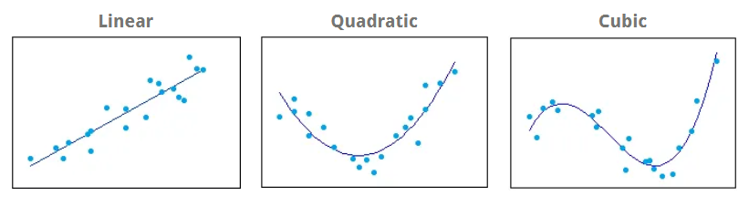

**Gambar 3.33** Polynomial linear (kiri) dan polynomial kuadrat (kanan) (Sumber: <https://sklc-tinymce-2021.s3.amazonaws.com/2020/09/mceclip1_1600436474.png>)

### Perhitungan Radius Kelengkungan

Untuk menentukan bentuk jalan, radius kelengkungan dihitung berdasarkan deteksi marka jalan yang telah diperoleh. Nilai ini memberikan indikasi apakah jalan tersebut lurus, berbelok ringan, atau tajam. Ini dilakukan dengan menghitung radius kelengkungan menggunakan persamaan:

$R = \frac{{(1+(2 ×fit[0] × y_{eval} + fit[1])}^{2})^{1.5}}{|2×fit[0]|}$ (15)

Di mana:

*A, B* : adalah koefisien dari polinomial hasil fitting garis marka jalan.

*y* : adalah posisi vertikal pada gambar yang dievaluasi, biasanya di bagian bawah citra (*y_eval = ploty[-1]*).

Agar hasil lebih realistis dalam dunia nyata, dilakukan konversi dari piksel ke meter dengan skala:

* XM_PER_PIX = 2 / 400 (lebar jalan ~2 meter, diwakili oleh 400 piksel).
* YM_PER_PIX = 10 / 300 (jarak 10 meter ke depan, diwakili oleh 300 piksel).

Berdasarkan hasil perhitungan, radius kelengkungan dikategorikan sebagai berikut:

1. Jalan lurus → R ≥ 1000 m
2. Belokan ringan → 300 m ≤ R < 1000 m
3. Belokan tajam → R < 300 m

Dengan informasi ini, kendaraan dapat menyesuaikan kecepatan atau algoritma kemudi untuk mengantisipasi perubahan bentuk jalan.

## Algoritma Mengemudi Berdasarkan Lane

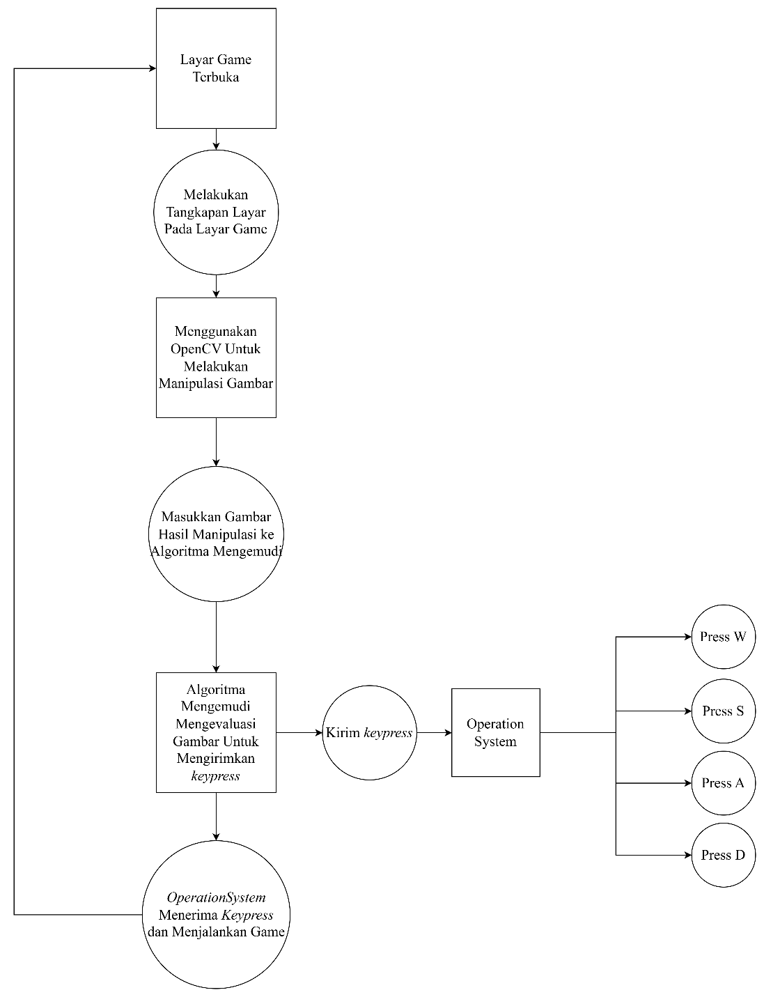

**Gambar 3.34** Flowchart simulasi

Tahapan ini merupakan inti dari pengemudian otomatis berbasis jalur (*lane*). Algoritma ini menggunakan informasi dari jalur yang terdeteksi untuk menentukan aksi pengemudian dengan mengirimkan *keypress* berupa tombol-tombol pada *keyboard*.

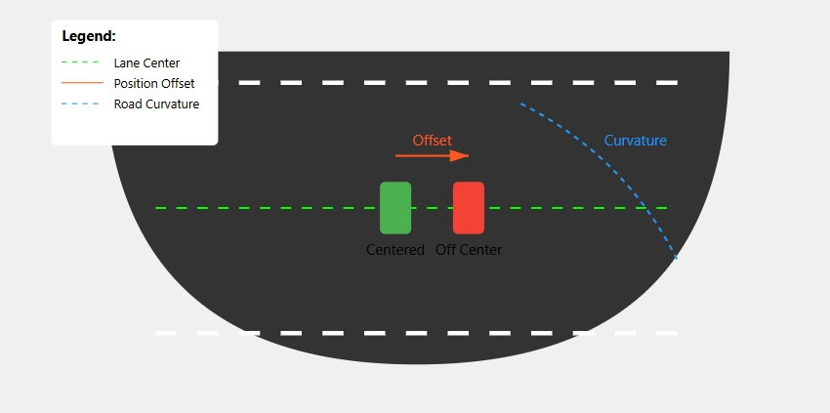

**Gambar 3.35** Kontrol kemudi berdasarkan jalur

Algoritma akan dirancang untuk menavigasi kendaraan dengan mempertimbangkan posisi jalur relatif terhadap mobil. Jalur digunakan sebagai panduan untuk menentukan arah dan kecepatan pengemudian.

Tahapan ini meliputi:

1. Mengidentifikasi Posisi Jalur

Posisi jalur relatif terhadap kendaraan dihitung berdasarkan koordinat hasil Sliding Window dengan menghitung rata-rata kurvatur. Sistem menggunakan pendekatan kuantitatif untuk menerjemahkan posisi jalur:

1. *Off-center* ke kanan (nilai *offset* positif)

Jika mobil mendekati jalur bagian kanan maka belok ke kiri.

1. *Off-center* ke kiri (nilai *offset* negatif)

Jika mobil mendekati jalur bagian kiri maka belok ke kanan.

1. Mendekati jalur lurus (rata-rata kurvatur >= 1.000):

* Mobil bergerak lurus
* Minimal koreksi kemudi
* Mengirim *key press* tombol W pada keyboard.

1. Mendekati belok kiri atau kanan (rata-rata kurvatur < 800)

* Belok ringan ke kiri atau ke kanan (sudut kecil)
* Koreksi gradual untuk menjaga posisi di tengah jalur
* Mengirim *key press* tombol A (kiri) dan B (kanan) pada keyboard.

1. Kurvatur ekstrem: Jika melebihi nilai *threshold* yang ditetapkan, mobil diarahkan untuk belok tajam dengan penyesuaian kecepatan untuk keamanan.
2. Logika Pengambilan Keputusan

Algoritma mengimplementasikan hierarki keputusan berbasis prioritas:

1. Prioritas Utama: Menjaga mobil di dalam jalur
2. Prioritas Kedua: Meminimalisasi gerakan kemudi
3. Prioritas Ketiga: Mempertahankan kecepatan stabil
4. Eksekusi dengan PyAutoGUI dan PyDirectInput

Pustaka Python seperti PyAutoGUI dan PyDirectInput digunakan untuk mengirim input kontrol ke permainan secara otomatis. Algoritma mengirimkan perintah berupa *keypress* berdasarkan jalur sebagai berikut:

1. Mengirim perintah keyboard
2. Menyimulasikan input *steering*
3. Mengontrol akselerasi

Dengan pendekatan ini, kendaraan dapat bergerak secara mandiri sesuai dengan jalur yang terdeteksi, baik pada jalur lurus maupun melengkung. Implementasi ini memastikan navigasi yang presisi dengan penyesuaian *real-time* terhadap kondisi jalur.

## Evaluasi dan Analisis Matriks

Evaluasi kinerja algoritma dilakukan berdasarkan matriks yang telah disebutkan pada Bab 2. Matriks ini mencakup pengukuran kualitatif dan kuantitatif dari hasil deteksi jalur serta performa navigasi kendaraan pada simulasi TrackMania.

### Matriks Kualitatif Lane Detection

#### Konsistensi Lane Detection

Konsistensi deteksi jalur dinilai dengan menghitung seberapa sering algoritma berhasil mendeteksi jalur secara kontinu dalam berbagai kondisi, termasuk tikungan, jalur lurus, dan area dengan *noise* tinggi. Evaluasi dilakukan dengan menganalisis jumlah *frame* di mana jalur terdeteksi dibandingkan dengan total *frame* dalam satu putaran simulasi.

#### Intersection over Union (IoU)

*Intersection over Union* (IoU) digunakan untuk mengukur akurasi deteksi jalur dengan membandingkan area tumpang tindih antara jalur yang terdeteksi dan jalur *ground truth*. IoU dihitung dengan rumus berikut:

$IoU=\frac{\left|A∩B\right|}{|A ∪ B|}$

Misalkan hasil deteksi jalur dengan data sebagai berikut:

1. Jalur *ground truth*: 500 piksel persegi
2. Jalur yang terdeteksi: 520 piksel persegi
3. Area tumpang tindih: 450 piksel persegi

Menggunakan rumus IoU:

$$IoU=\frac{450}{500+520-450 }=\frac{450}{570}≈0.79$$

Karena nilai IoU berada di antara 0 dan 1, interpretasi hasilnya adalah sebagai berikut:

1. IoU > 0.75 : Deteksi jalur sangat akurat
2. 0.5 ≤ IoU ≤ 0.75 : Deteksi jalur cukup baik, tetapi masih bisa diperbaiki
3. IoU < 0.5 :Deteksi jalur kurang akurat dan perlu diperbaiki

Berdasarkan hasil di atas, sistem memiliki akurasi cukup baik dengan nilai IoU 0.79, menunjukkan bahwa jalur yang terdeteksi memiliki tumpang tindih yang tinggi dengan *ground truth*.

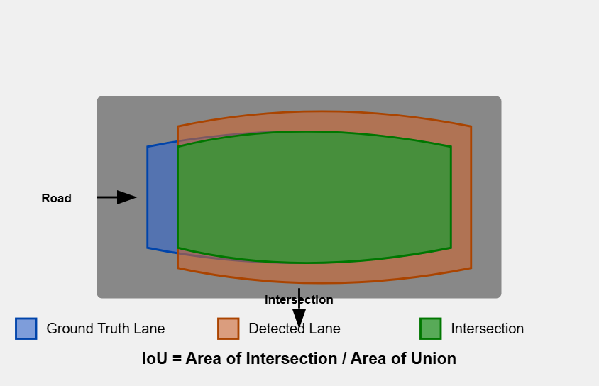

**Gambar 3.36** Representasi IoU

Gambar 3.45 merepresentasikan nilai IoU, di mana warna biru menunjukkan *ground truth*, sedangkan warna oranye merupakan jalur yang terdeteksi oleh simulasi. Area *intersection* ditandai dengan warna hijau, yang menunjukkan bagian jalur terdeteksi yang tumpang tindih (*overlapping*) dengan *ground truth*.

### Evaluasi Track-Level

#### Putaran Berhasil Ditempuh

Metode evaluasi ini menghitung jumlah putaran penuh yang berhasil ditempuh kendaraan tanpa keluar jalur atau mengalami tabrakan. Matriks ini digunakan untuk menilai stabilitas algoritma pada navigasi jalur.

#### Jarak Tempuh Sebelum Menabrak

Jarak tempuh dihitung sebagai total panjang jalur yang dilalui kendaraan sebelum terjadi tabrakan atau kendaraan keluar dari jalur. Evaluasi ini memberikan gambaran tentang efektivitas algoritma dalam menjaga kendaraan tetap pada jalur dalam kondisi simulasi yang berbeda.

#### Tingkat Keberhasilan

Rasio keberhasilan didefinisikan sebagai persentase dari total simulasi di mana kendaraan berhasil menyelesaikan putaran tanpa tabrakan atau keluar jalur. Rasio keberhasilan memberikan indikasi keseluruhan efektivitas algoritma pada berbagai skenario.

# Hasil Simulasi Dan Pembahasan

## Pengumpulan Data

Data dikumpulkan dengan cara mengambil tangkapan layar pada *frame* permainan secara otomatis menggunakan pustaka pyAutoGUI yang bisa dilihat pada gambar 4.1.

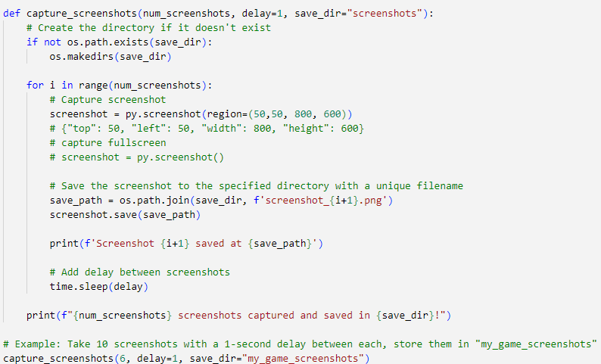

**Gambar 4.1** Kode mengambil tangkapan layar pada   
posisi tertentu di monitor

Kode tersebut terlebih dahulu membuat sebuah folder bernama *screenshots* yang nantinya digunakan untuk menyimpan hasil tangkapan layar. Kode akan melakukan perulangan sebanyak parameter *num_screenshots* yang merupakan jumlah tangkapan yang hendak diambil. Posisi gambar yang hendak diambil kemudian ditentukan berdasarkan letaknya di dalam layar monitor (1920 x 1080). Posisi ditentukan berdasarkan posisi gambar di sumbu x dan y, serta tinggi (600) dan lebar (800) dari gambar yang diambil.

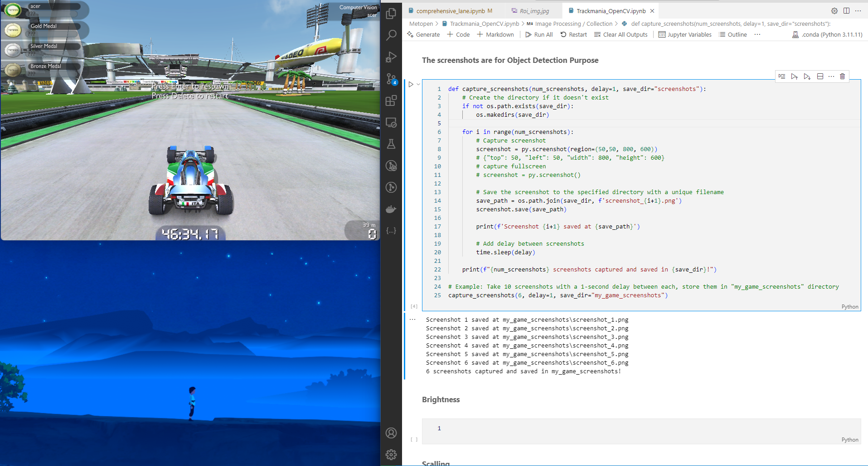

**Gambar 4.2** Proses penangkapan gambar dengan ukuran 800 x 600 pixel

Kode pada gambar 4.1 akan dijalankan bersamaan dengan layar permainan seperti yang terlihat pada gambar 4.2. Setelah ditangkap, gambar akan disimpan sesuai ukuran yang telah ditentukan.

## Image Processing

Setelah gambar-gambar dikumpulkan, langkah selanjutnya adalah gambar-gambar tersebut dikenai operasi deteksi tepi Cannyselama simulasi berjalan secara *real-time.* Operasi deteksi tepi Canny membutuhkan gambar yang hanya terdiri dari 1 *channel* seperti abu-abu dan melalui tahap *blurring* menggunakan kernel Gaussing Blur.

Kernel adalah matriks kecil yang digunakan dalam operasi konvolusi untuk memproses gambar, sedangkan *blur* mengacu pada efek pelembutan gambar untuk mengurangi *noise* sebelum deteksi tepi. Hal ini dikarenakan mendeteksi tepi hanya membutuhkan intensitas dari piksel. Gambar 4.3 menunjukkan implementasi deteksi tepi Canny menggunakan OpenCV, termasuk konversi ke skala abu-abu dan penerapan ambang batas.

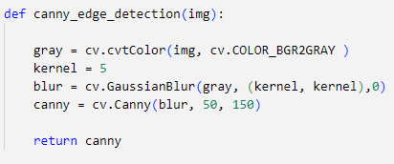

**Gambar 4.3** Fungsi deteksi tepi *Canny* menggunakan OpenCV

Pada tahap awal pengembangan sistem, deteksi tepi Canny digunakan untuk mengidentifikasi marka jalan. Proses ini dimulai dengan mengonversi citra ke skala abu-abu (*grayscale*) menggunakan *cv2.cvtColor(frame, cv2.COLOR_BGR2GRAY)*, kemudian menerapkan algoritma Canny dengan parameter ambang batas bawah dan atas (*cv2.Canny(gray, 50, 150)*). Untuk memperjelas hasil deteksi, dilakukan dilasi menggunakan *cv2.dilate(edges, None, iterations=1*) agar tepi yang terdeteksi menjadi lebih tegas.

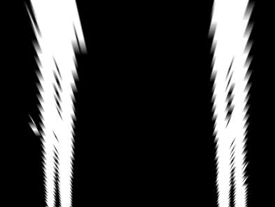

**Gambar 4.4** Hasil deteksi deteksi tepi Canny

Berdasarkan eksperimen, metode *grayscale* memiliki keterbatasan dalam mendeteksi marka jalan berwarna hijau karena warna jalan yang dominan abu-abu menyebabkan kontras yang rendah antara marka dan latar belakangnya. Hal ini membuat deteksi tepi Canny kurang efektif dalam menangkap perbedaan yang halus antara kedua area tersebut.

Sebagai solusi, model HSV digunakan untuk meningkatkan akurasi deteksi marka jalan. Dengan memanfaatkan HSV, warna hijau pada marka jalan dapat diisolasi secara lebih efektif, sehingga hasil deteksi menjadi lebih jelas dan konsisten dibandingkan metode *grayscale*.

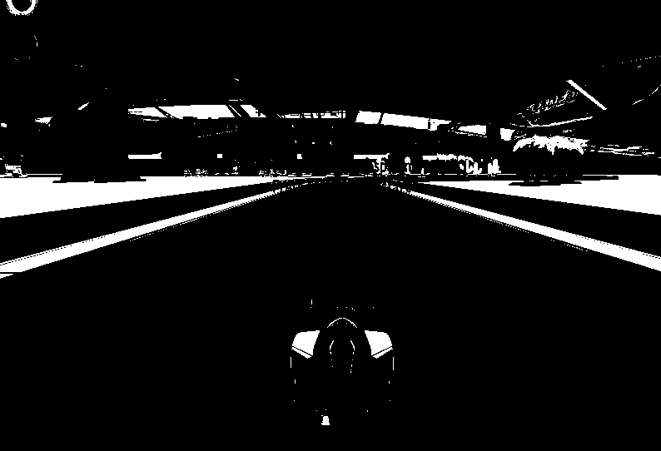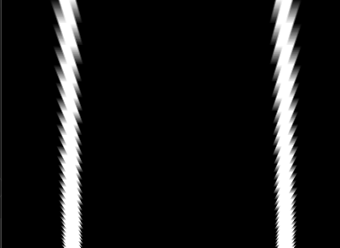

**Gambar 4.5** Hasil deteksi batas jalan berwarna hijau menggunakan HSV

Berdasarkan eksperimen, penggunaan HSV menghasilkan deteksi marka jalan yang lebih konsisten dibandingkan *grayscale*.

### Region of Interest

Untuk meningkatkan efisiensi pemrosesan citra dan mengurangi gangguan dari area di luar marka jalan, *Region of Interest* (ROI) ditetapkan agar hanya bagian jalan yang relevan yang diproses. *Region of Interest* (RoI) didefinisikan untuk membatasi area pemrosesan citra hanya pada bagian jalan yang relevan, sehingga mengurangi gangguan dari area lain di luar marka jalan. Dengan isolasi ini, algoritma deteksi dapat bekerja lebih efisien dan akurat.

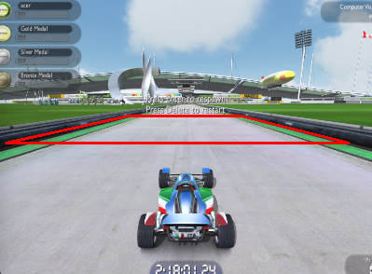

**Gambar 4.6** Visualisasi posisi RoI

Pada awalnya, RoI ditetapkan untuk citra beresolusi 800×600, namun konfigurasi ini kurang optimal dalam menangkap marka jalan, terutama pada bagian tikungan. Oleh karena itu, dilakukan beberapa penyesuaian untuk memperluas RoI agar visibilitas marka jalan lebih baik.

Selain itu, untuk meningkatkan efisiensi pemrosesan, resolusi citra dikurangi menjadi 400×300, sehingga koordinat RoI juga disesuaikan. RoI ini divisualisasikan sebagai poligon pada citra menggunakan *cv2.polylines*, memastikan bahwa hanya area jalan yang diproses.

Analisis lebih lanjut mengenai perubahan parameter ini serta dampaknya terhadap kinerja sistem akan dibahas pada bagian eksperimen parameter (subbab 4.7).

### Perspective Wrapping

Perspektif transformasi digunakan untuk mengubah tampilan citra dari sudut pandang kamera menjadi tampilan atas (*bird’s-eye view*), sehingga mempermudah deteksi marka jalan dengan menghilangkan distorsi perspektif.

Proses ini dilakukan menggunakan fungsi cv2.warpPerspective, yang menerapkan matriks transformasi berdasarkan titik-titik koordinat *Region of Interest* (RoI). Titik destinasi RoI telah ditetapkan sebagaimana ditunjukkan pada Gambar 4.7, menghasilkan citra keluaran berukuran 400×300 piksel.

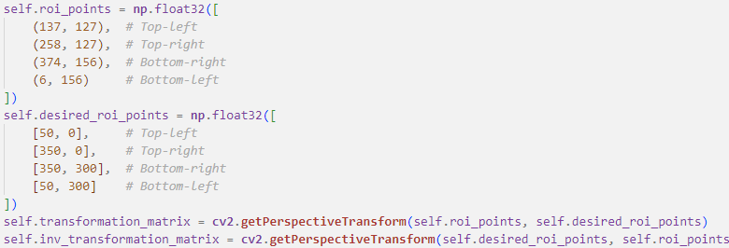



**Gambar 4.7** Koordinat destinasi RoI

Untuk menjaga kualitas citra setelah transformasi, interpolasi cv2.INTER_LINEAR digunakan agar tepi marka jalan tetap jelas dan minim distorsi. Dengan perspektif yang telah dikoreksi, marka jalan menjadi sejajar dalam ruang hasil transformasi, sehingga mempermudah proses perhitungan histogram dan deteksi menggunakan metode *sliding window*. Hasil dari perspektif warping dapat dilihat pada Gambar 4.8.

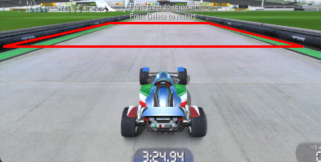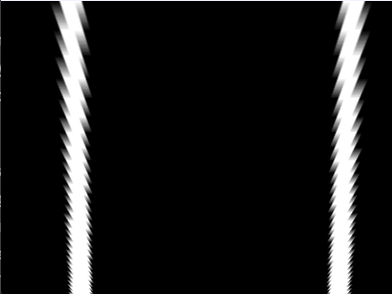

**Gambar 4.8** Hasil *perspective warping*

## Sliding Window

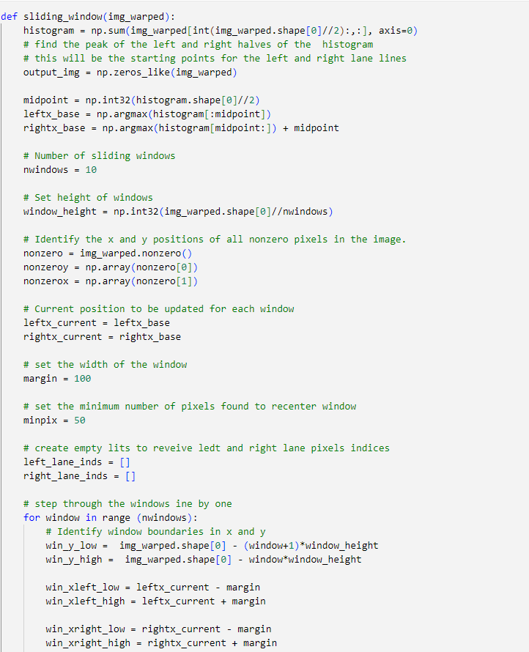

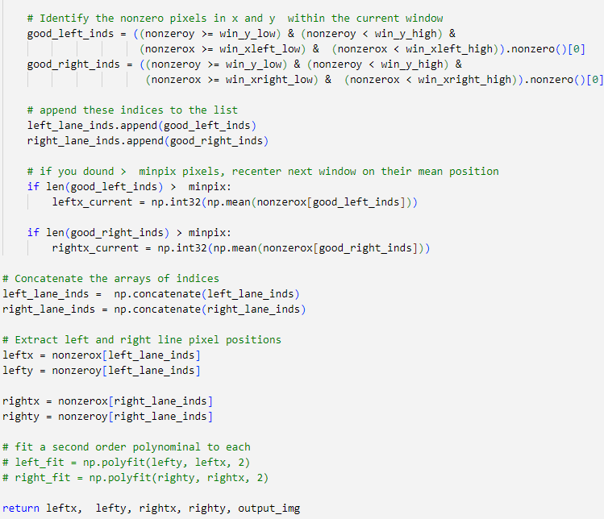

Metode *sliding window* digunakan untuk mendeteksi marka jalan secara akurat setelah citra mengalami transformasi perspektif. Proses ini diawali dengan perhitungan histogram intensitas piksel pada citra hasil *perspective warping*, yang berfungsi untuk mengidentifikasi posisi awal marka jalan kiri dan kanan. Berdasarkan histogram tersebut, area dengan kepadatan piksel tertinggi ditetapkan sebagai titik awal deteksi marka jalan.

Selanjutnya, jendela geser diterapkan secara bertahap dari bagian bawah citra ke atas untuk melacak bentuk marka jalan. Hasil deteksi pada setiap langkah digunakan untuk membentuk model *polinomia*l yang merepresentasikan kurva marka jalan, dengan parameter *left_fit* untuk sisi kiri dan *right_fit* untuk sisi kanan.

Untuk meningkatkan stabilitas deteksi antar *frame*, diterapkan teknik *smoothing* dengan pendekatan eksponensial, di mana parameter baru dihitung sebagai kombinasi dari deteksi sebelumnya dan deteksi saat ini. Teknik ini membantu mengurangi fluktuasi yang dapat disebabkan oleh variasi pencahayaan atau ketidaksempurnaan deteksi. Selain itu, untuk memastikan kontinuitas pada marka jalan yang berbelok, metode *get_lane_line_previous_window* digunakan untuk memperbarui posisi jendela berdasarkan informasi deteksi dari frame sebelumnya.

## Debugging dan Visualisasi Deteksi Lane

Selama pengembangan, visualisasi digunakan untuk memverifikasi hasil deteksi marka jalan. Citra-citra seperti *Lane Detection, ROI Image*, dan *Warped Frame* ditampilkan menggunakan *cv2.imshow*. Citra *Warped Frame* menunjukkan marka jalan yang telah disejajarkan, sedangkan fungsi *ROI Image* menampilkan poligon ROI yang digambar pada citra asli.

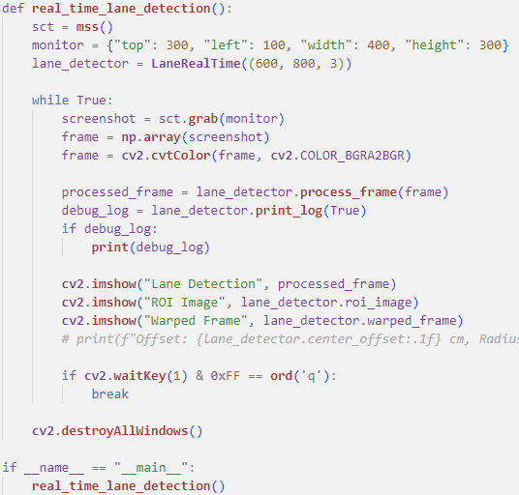

**Gambar 4.9** Fungsi *debugging* dan visualisasi

Visualisasi ini membantu mengidentifikasi masalah seperti ROI yang terlalu sempit atau deteksi marka yang tidak akurat, sebelum akhirnya dinonaktifkan untuk meningkatkan *frame rate*.

**Tabel 4.1** Visualisasi keseluruhan teknik

|  |  |
| --- | --- |
| Metode | Visualisasi |
| Gambar Asli |  |
| *Region of Interest* (RoI) |  |
| HSV |  |
| *Bird’s-eye view* |  |
| *Lane* yang terdeteksi |  |

### Optimasi Pipeline

Untuk meningkatkan efisiensi pengolahan, ukuran citra dikurangi dari 800x600 menjadi 400x300, mengurangi jumlah piksel yang diproses sebesar 75% (dari 480.000 piksel menjadi 120.000 piksel). Hal ini secara signifikan mempercepat operasi seperti konversi HSV dan transformasi perspektif. Selain itu, teknik *skipping frames* diterapkan dengan parameter *skip_frames = 4*, sehingga hanya setiap *frame* ke-5 yang diproses.



**Gambar 4.10** Frame Skipping

Pendekatan ini mengurangi beban komputasi sambil tetap mempertahankan stabilitas deteksi marka jalan, meskipun *frame rate* pada *pipeline* penuh tetap rendah (~1.9 FPS).

## Menghitung Kurva Jalan

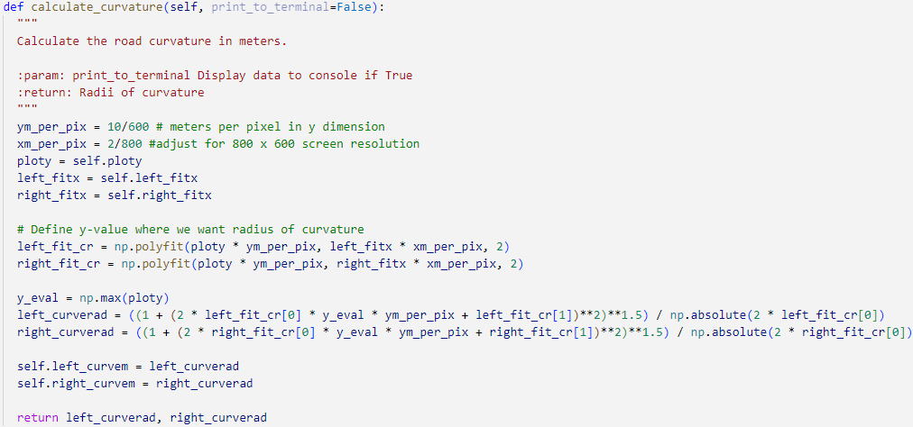

Kurva jalan dihitung menggunakan rumus radius kelengkungan:

*((1 + (2 * fit[0] * y_eval + fit[1]) ** 2) ** 1.5) / np.abs(2 * fit[0])*

Awalnya, perhitungan ini menghasilkan nilai Radius: 0.0 m karena koefisien *polinomial* yang tidak valid. Setelah memperbaiki deteksi marka jalan, koefisien polinomial menjadi akurat, dan konversi piksel ke meter diterapkan:

(XM_PER_PIX = 2 / 400, YM_PER_PIX = 10 / 300)

Evaluasi dilakukan pada posisi bawah citra (*y_eval = ploty[-1]*), menghasilkan nilai radius yang realistis, seperti ~500 m pada jalan lurus dan <300 m pada tikungan.

#### Jalan Lurus

Jalan lurus memiliki kurva yang lebih dari atau sama dengan 1.000.

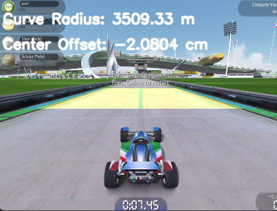

#### Belokan Ringan

kurva kurang dari 1.000 dan lebih dari 300.

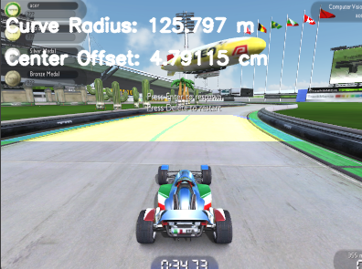

#### Belokan tajam

jalan yang berbelok tajam yang memiliki kurva kurang dari 300.

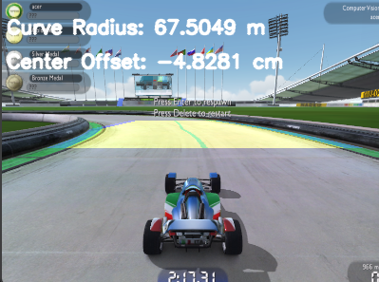

## Menghitung Offset Mobil

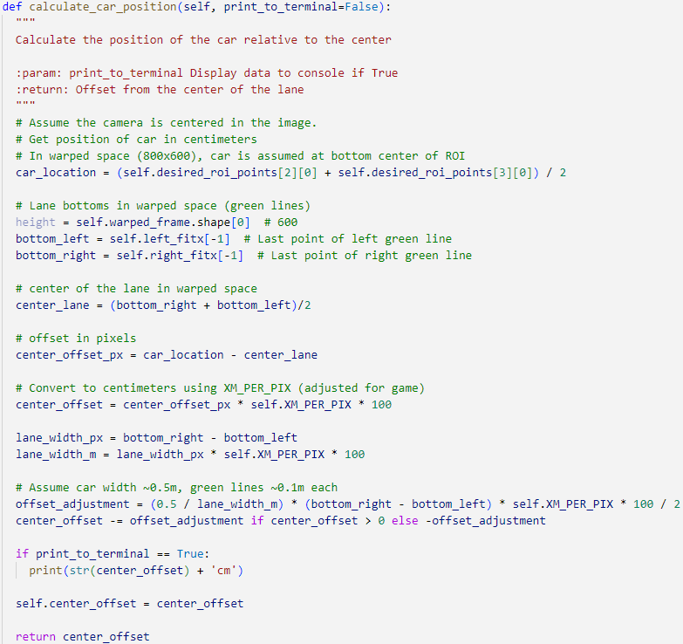

*Offset* mobil dihitung untuk menentukan posisi relatif mobil terhadap pusat jalur menggunakan fungsi *calculate_car_position*. Pusat jalur dihitung sebagai berikut:

*lane_center = (self.left_fitx[-1] + self.right_fitx[-1]) / 2*

*Lane_center* dibandingkan dengan pusat mobil (*car_center = warped_frame.shape[1] / 2*). Offset dikonversi ke sentimeter menggunakan XM_PER_PIX, dengan smoothing diterapkan: smoothed_offset = 0.8 * last_center_offset + 0.2 * center_offset. Hasilnya menunjukkan offset yang bervariasi, misalnya -10.0 cm saat mobil berada di sebelah kiri jalur, yang kemudian digunakan untuk menghitung nilai kemudi.

#### Mobil berada di Tengah jalan

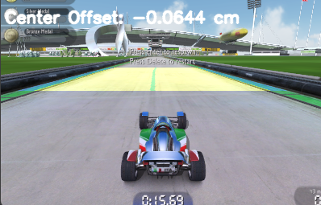

#### Mobil di pinggir kiri jalan

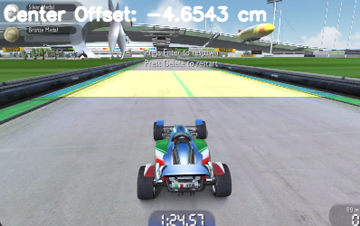

#### Mobil berada di pinggir kanan jalan

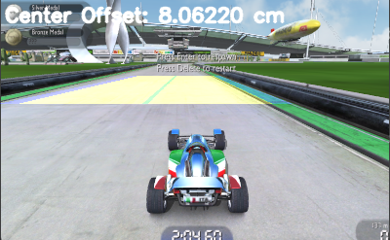

## Algoritma Mengemudi

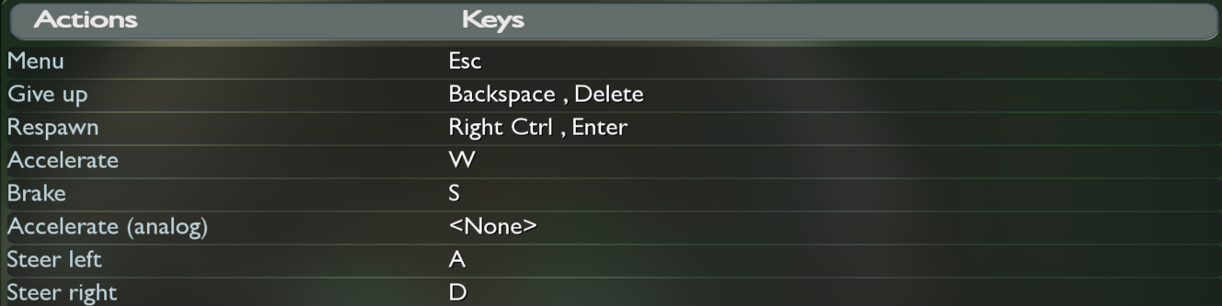

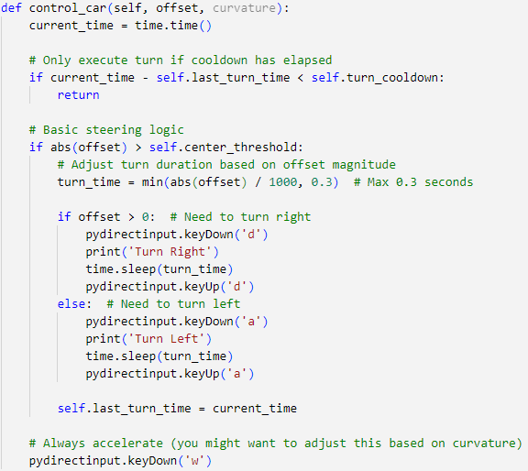

Algoritma mengemudi dikembangkan untuk mengontrol kemudi dan kecepatan mobil berdasarkan offset dan radius kelengkungan. Fungsi control_steering menghitung nilai kemudi mentah (raw_steering = center_offset / 100.0 * steering_sensitivity), dengan smoothing: steering_value = 0.9 * last_steering + 0.1 * raw_steering. Penyesuaian untuk tikungan diterapkan dengan faktor curve_factor * 0.2. Fungsi control_speed mengurangi kecepatan pada tikungan (speed_factor = min(1.0, curve_radius / 300) ** 2), menghasilkan kecepatan seperti 0.05 pada tikungan tajam. Kontrol diterapkan menggunakan pydirectinput dengan press_duration = min(0.05, abs(steering_value) * 0.3), memungkinkan mobil berbelok ke kiri (keyDown('a')) atau kanan (keyDown('d')).

## Parameter Tunning (*For every parameter Tunning, add reference why is the certain paramaters affect certain performance. Add references if possible. If it is based on experimentations, add the reference to that reference*)

Penyesuaian parameter dilakukan untuk mengoptimalkan performa sistem. Parameter steering_sensitivity awalnya diatur ke 0.7, tetapi diturunkan menjadi 0.4 untuk mengurangi overcorrecting. control_delay dikurangi menjadi 0.05 untuk responsivitas yang lebih baik, dan press_duration multiplier disesuaikan menjadi 0.3. Faktor penyesuaian tikungan dikurangi menjadi 0.2, dan speed_control ditetapkan pada 0.1. Smoothing diterapkan pada offset dan kemudi untuk stabilitas, memastikan mobil dapat berbelok dengan lebih halus.

### Eksperimen RoI

Pada tahap awal, RoI ditetapkan untuk citra dengan resolusi 800x600 piksel dengan koordinat sebagai berikut: (274, 254) (kiri atas), (517, 254) (kanan atas), (748, 313) (kanan bawah), dan (13, 313) (kiri bawah). Namun, setelah dilakukan evaluasi, RoI tersebut tidak sepenuhnya efektif dalam menangkap marka jalan pada tikungan, sehingga diperlukan penyesuaian untuk meningkatkan akurasi deteksi.

**Tabel 4.2** Eksperimen koordinat RoI pada gambar

|  |  |  |  |  |  |
| --- | --- | --- | --- | --- | --- |
| **Resolusi** | **Kiri Atas (x,y)** | **Kanan Atas (x,y)** | **Kanan Bawah (x,y)** | **Kiri Bawah (x,y)** | **Keterangan** |
| **800x600** | (274, 254) | (517, 254) | (748, 313) | (13, 313) | RoI awal |
| **800x600** | (200, 254) | (600, 254) | (790, 313) | (10, 313) | Perluasan untuk menangkap marka pada tikungan |
| **400x300** | (137, 127) | (258, 127) | (374, 156) | (6, 156) | Disesuaikan untuk resolusi lebih rendah |

Sebagai upaya perbaikan, RoI diperlebar menjadi (200, 254) hingga (10, 313), yang memungkinkan cakupan area jalan lebih luas dan meningkatkan visibilitas marka. Selain itu, untuk meningkatkan efisiensi pemrosesan, resolusi citra dikurangi menjadi 400x300 piksel. Oleh karena itu, titik RoI disesuaikan menjadi (137, 127) (kiri atas), (258, 127) (kanan atas), (374, 156) (kanan bawah), dan (6, 156) (kiri bawah). Koordinat ini digunakan untuk membentuk poligon yang membatasi area pemrosesan citra, memastikan bahwa analisis hanya dilakukan pada bagian jalan yang diperlukan.

**Kenapa memilih destination roi tersebut**

**Kenapa perlu menghitung kurvatur**

Tabel 4.3 Parameter ukuran gambar

|  |  |  |
| --- | --- | --- |
| **Ukuran Gambar** | **FPS** | **Performa Kemudi** |
| **400 x 300** | **2** |  |
| **800 x 600** | **1.8** |  |
| **1920 x 1080** | **1** |  |

|  |  |  |  |  |
| --- | --- | --- | --- | --- |
| **No** | **ROI** | **Destination ROI** | **Resolusi** | **Performa** |
| 1. | (274, 254) Top-left  (517, 254) Top-right  (748, 313) Bottom-right  (13, 313) Bottom-left | [250, 0] Top-left  [550, 0] Top-right  [750, 600] Bottom-right  [50, 600] Bottom-left | **800 x 600** |  |
| 2. | (137, 127) Top-left  (258, 127) Top-right  (374, 156) Bottom-right  (6, 156) Bottom-left | [50, 0] Top-left  [350, 0] Top-right  [350, 300] Bottom-right  [50, 300] Bottom-left | **400 x 300** |  |
|  | **1920 x 1080** |  |  |  |

|  |  |
| --- | --- |
| **Konversi Warna** | **Performa** |
| **Grasyscale** |  |
| **HSV** |  |

|  |  |
| --- | --- |
| **Kecepatan** | **Performa** |
| **Grasyscale** |  |
| **HSV** |  |

## Hasil dan Analisis

• Quantitative Results: FPS, steering values, offset, curvature radius.

• Qualitative Observations: Turning behavior, overcorrecting issues, and improvements over time.

• Visual Evidence: Descriptions of debug outputs (e.g., warped frames, ROI images).

Mengatur ROI sangat berpengaruh

Kecepatan mempengaruhi perspective game

Ukuran sliding window mempengaruhi kualitas deteksi

Huh, a curve radius of around 100 on a straight road? That’s a head-scratcher—means the algorithm’s seeing *something* curvy even when it shouldn’t.

### Matriks Kualitatif Lane Detection

### Matriks Track-Level

##### Putaran Berhasil Ditempuh

|  |  |  |  |  |
| --- | --- | --- | --- | --- |
| Track | Jumlah Belokan Ringan | Jumlah Belokan Tajam | Belokan Ringan Berhasil Dilalui | Belokan Tajam Berhasil Dilalui |
| 1 | 2 | 3 | 2 | 1 |
| 2 | 1 | 1 | 1 | 0 |
| 3 | 2 | 1 | 2 | 1 |

### Jarak Tempuh Sebelum Menabrak

|  |  |  |
| --- | --- | --- |
| Track | Jarak Track (m) | Jarak Sebelum Menabrak (m) |
| 1 | 800 | 200 |
| 2 | 200 | 245 |
| 3 | 300 | 223 |

### Rasio Keberhasilan

|  |  |
| --- | --- |
| Track | Rasio Keberhasilan |
| 1 | 80% |
| 2 | 80% |
| 3 | 80% |

#### MSE

### Analisis Frame Rate

## Tantangan dan Solusi

1. **Tantangan: Deteksi Marka Jalan yang Rusak**

Solusi: Beralih dari deteksi tepi Canny ke pendekatan HSV untuk menargetkan marka jalan hijau, meningkatkan akurasi deteksi.

1. **Tantangan: Frame Rate Rendah**

Solusi: Mengurangi ukuran citra, menerapkan skipping frames, dan mengidentifikasi potensi *pipeline standalone* yang mencapai 20-30 FPS.

1. **Tantangan: Overcorrecting pada Kemudi**

Solusi: Menambahkan smoothing pada offset dan kemudi, menurunkan steering_sensitivity, dan menyesuaikan faktor penyesuaian tikungan.

* Key Challenges: Broken detection, low FPS, overcorrecting.
* Innovative Solutions: HSV detection, image downscaling, smoothing techniques.

## Lampiran

# Kesimpulan

# Daftar pustaka

[1] S. G. Klauer, F. Guo, B. G. Simons-Morton, M. C. Ouimet, S. E. Lee, and T. A. Dingus, “Distracted Driving and Risk of Road Crashes among Novice and Experienced Drivers,” *New England Journal of Medicine*, vol. 370, no. 1, pp. 54–59, Jan. 2014, doi: 10.1056/nejmsa1204142.

[2] Y. Pradrityarahman, D. I. Hestiwi, F. Al-Mustaqim, and M. L. Hakim, “Prototype Smart Autonomous Car berbasis Deep Learning dengan Sistem Pencegah Kecelakaan,” Nov. 2021. [Online]. Available: https://journal.uny.ac.id/index.php/jee

[3] S. G. Klauer, F. Guo, B. G. Simons-Morton, M. Claude Ouimet, S. E. Lee, and T. A. Dingus, “The Royal Society for the Prevention of Accidents Road Safety Factsheet,” Jan. 2014. [Online]. Available: www.rospa.com

[4] C. Badue *et al.*, “Self-driving cars: A survey,” Mar. 01, 2021, *Elsevier Ltd*. doi: 10.1016/j.eswa.2020.113816.

[5] X. Pan, Y. You, Z. Wang, and C. Lu, “Virtual to Real Reinforcement Learning for Autonomous Driving,” 2017.

[6] A. El Sallab, M. Abdou, E. Perot, and S. Yogamani, “Deep Reinforcement Learning framework for Autonomous Driv-ing.”

[7] L. Liu *et al.*, “Computing Systems for Autonomous Driving: State of the Art and Challenges,” *IEEE Internet Things J*, vol. 8, no. 8, pp. 6469–6486, Apr. 2021, doi: 10.1109/JIOT.2020.3043716.

[8] F. N. Nezami, M. A. Wächter, G. Pipa, and P. König, “Project Westdrive: Unity City With Self-Driving Cars and Pedestrians for Virtual Reality Studies,” *Frontiers in ICT*, vol. 7, Jan. 2020, doi: 10.3389/fict.2020.00001.

[9] A. Dosovitskiy, G. Ros, F. Codevilla, A. López, and V. Koltun, “CARLA: An Open Urban Driving Simulator.”

[10] P. Kaur, S. Taghavi, Z. Tian, and W. Shi, “A Survey on Simulators for Testing Self-Driving Cars,” Jan. 2021, [Online]. Available: http://arxiv.org/abs/2101.05337

[11] D. A. Pomerleau, “ALVINN: AN AUTONOMOUS LAND VEHICLE IN A NEURAL NETWORK.”

[12] M. R. Bonyadi, Z. Michalewicz, S. Nallaperuma, and F. Neumann, “IEEE TRANSACTIONS ON COMPUTATIONAL INTELLIGENCE AND AI IN GAMES 1 Ahura: A heuristic-based racer for the open racing car simulator.” [Online]. Available: http://cig.dei.polimi.it/

[13] C. Chen, A. Seff, A. Kornhauser, and J. Xiao, “DeepDriving: Learning Affordance for Direct Perception in Autonomous Driving,” May 2015, [Online]. Available: http://arxiv.org/abs/1505.00256

[14] J.-B. Authier-Carcelen and R. Zadourian, “A Driving Model in the Realistic 3D Game Trackmania Using Deep Reinforcement Learning,” 2024, doi: 10.20944/preprints202409.0778.v1.

[15] C. Erdelyi, “Using Computer Vision Techniques to Play an Existing Video Game,” May 2019. Accessed: Oct. 11, 2024. [Online]. Available: https://scholarworks.calstate.edu/downloads/7w62f8544

[16] A. Punagin, “Analysis of Lane Detection Techniques on Structured Roads using OpenCV,” *Int J Res Appl Sci Eng Technol*, vol. 8, no. 5, pp. 2994–3003, May 2020, doi: 10.22214/ijraset.2020.5502.

[17] K. Pulli, A. Baksheev, K. Kornyakov, and V. Eruhimov, “Real-Time  Computer  Vision with  openCV,” *Commun ACM*, vol. 55, no. 6, pp. 61–69, Jun. 2012, doi: 10.1145/2184319.2184337.

[18] X. Yang and Z. Ling, “RESEARCH ON LANE DETECTION TECHNOLOGY BASED ON OPENCV,” 2015.

[19] A. S. Rathore, “Lane Detection for Autonomous Vehicles using OpenCV Library,” *International Research Journal of Engineering and Technology*, p. 1326, 2008, [Online]. Available: www.irjet.net

[20] L. Wang, M. Han, X. Li, N. Zhang, and H. Cheng, “Review of Classification Methods on Unbalanced Data Sets,” *IEEE Access*, vol. 9, pp. 64606–64628, 2021, doi: 10.1109/ACCESS.2021.3074243.

[21] T. S. Huang, “Computer Vision: Evolution and Promise.”

[22] M. Couprie, F. Nivando Bezerra, G. Bertrand, G. Bertrand Topological, and G. A. Bertrand Laboratoire, “operators for grayscale image processing,” 2001. [Online]. Available: www.esiee.fr/coupriem/Sdi

[23] R. C. . Gonzalez and R. E. . Woods, *Digital image processing*. Prentice Hall, 2002.

[24] V. S. Bottazzi, P. V. K. Borges, B. Stantic, and J. Jo, “Adaptive regions of interest based on HSV histograms for lane marks detection,” in *Advances in Intelligent Systems and Computing*, Springer Verlag, 2014, pp. 677–687. doi: 10.1007/978-3-319-05582-4_58.

[25] P. Roy, S. Dutta, N. Dey, G. Dey, S. Chakraborty, and R. Ray, “Adaptive thresholding: A comparative study,” in *2014 International Conference on Control, Instrumentation, Communication and Computational Technologies, ICCICCT 2014*, Institute of Electrical and Electronics Engineers Inc., Dec. 2014, pp. 1182–1186. doi: 10.1109/ICCICCT.2014.6993140.

[26] H. G. Kaganami and Z. Beiji, “Region-based segmentation versus edge detection,” in *IIH-MSP 2009 - 2009 5th International Conference on Intelligent Information Hiding and Multimedia Signal Processing*, 2009, pp. 1217–1221. doi: 10.1109/IIH-MSP.2009.13.

[27] D. Kaur and Y. Kaur, “International Journal of Computer Science and Mobile Computing Various Image Segmentation Techniques: A Review,” 2014. [Online]. Available: www.ijcsmc.com

[28] J. Canny, “A VARIATIONAL APPROACH TO EDGE DETECTION,” 1983. [Online]. Available: www.aaai.org

[29] S. Sural, G. Qian, and S. Pramanik, “Segmentation and histogram generation using the HSV color space for image retrieval,” in *IEEE International Conference on Image Processing*, 2002. doi: 10.1109/icip.2002.1040019.

[30] R. Szeliski, “Computer Vision: Algorithms and Applications”, Accessed: Mar. 12, 2025. [Online]. Available: https://docs.opencv.org/3.4/da/d6e/tutorial_py_geometric_transformations.html

[31] J. Illingworth and J. Kittler, “SURVEY A Survey of the Hough Transform,” 1988.

[32] S. S., V. K. S., M. R. H. Z., S. K. K., D. S., and R. P. D., “Advanced Driver Assistant System,” *Indian Journal of Computer Science*, vol. 6, no. 3–4, p. 35, Aug. 2021, doi: 10.17010/ijcs/2021/v6/i3-4/165410.

[33] K. C. Bhupathi and H. Ferdowsi, “An Augmented Sliding Window Technique to Improve Detection of Curved Lanes in Autonomous Vehicles,” in *IEEE International Conference on Electro Information Technology*, IEEE Computer Society, Jul. 2020, pp. 522–527. doi: 10.1109/EIT48999.2020.9208278.

[34] D. Posch and J. Rask, “A model based approach to lane detec-tion and lane positioning using OpenCV,” Gothenburg Sweden, 2017.

[35] A. Sweigart, “PyAutoGUI Documentation,” 2021.